

**取扱説明書**

**静電気試験器**

MODEL　**ESS-S3011A**

* このたびは当製品をお買い上げいただき、まことにありがとうございます。
* 当製品は高電圧を発生する装置です。  
  操作方法と注意事項を守らないと、感電の危険がありますので、取り扱いには十分ご注意ください。
* この製品を安全に正しくお使いいただくために、必ず本書を良くお読みください。また、いつでも参照できるように大切に保存してください。

株式会社 ノイズ研究所

2017.01　1.01版

AEC00313-001-0B

**お断り**

* 株式会社ノイズ研究所の許可なしに、いかなる方法においても本書の複写、転載を禁じます。
* 本書の内容については万全を期しておりますが、万一ご不審な点や誤り、記載漏れなどお気づきの点がございましたら、当社までご連絡ください。　🡺**『30. 故障したときの連絡先』参照**
* 本製品がお客様により不適当に使用されたり、本書の内容に従わずに取り扱われたり、ノイズ研究所およびノイズ研究所指定の者以外の第三者によって修理、変更されたこと等に起因して生じた障害等につきましては、責任を負いかねますのでご了承ください。
* 本体の変更や、改造をした結果、障害が発生した場合は責任を負いかねますので、ご了承ください。
* 本製品を運用した結果につきましては、上記に関わらず責任を負いかねますので、ご了承ください。
* 本書内に記載されている商標や会社名は、各社の登録商標または商標です。本文中にTM、®は明記しておりません。
* 安全保障輸出管理制度　　～当社製品の輸出についてのお願い～

本製品は、輸出貿易管理令別表第一第1～15項までに該当しておりませんが、第16項のキャッチ・オール規制対象貨物には該当します。よって、当社製品を海外へ輸出、または一時的に持ち出す場合には最終需要者・最終用途等の確認審査をおこなう為、事前に当社へ輸出連絡書の提出をお願いしております。記載内容につきましては、お客様を信頼し、輸出連絡書に記載の最終仕向け国・最終需要者･最終用途等をもって、輸出貿易管理令別表第一第16項規制の確認をさせていただきます。

輸出規制の法律を厳守する為、輸出連絡書の提出を必ずお願い致します。また、国内外の取引先に転売する場合は、転売先に上記内容についてご通知をお願い致します。

* 上記内容は法令に基づいておりますので、法令の改正等により変更される場合があります。法令の規制内容・輸出手続等についての詳細は政府機関の窓口（**経済産業省 貿易経済協力局 貿易管理部 安全保障貿易管理課等）**へ**お問い合わせください。**

# 重要安全事項

「重要安全事項」では、本試験器をご使用になる人や他の人々への危害、損害を未然に防止するために、厳守する必要がある事項を記載してあります。

* **当製品は訓練を受けたEMC技術者（電気技術者）が使用することを前提にされています。**

誤った使い方により死亡または重傷を負う危険があります。

* **心臓用ペースメーカー等、電子医療器具を付けた人は使用しないでください。また動作中は試験区域に近寄らないでください。**

規制値を超える電磁波が放射されるため、器具が誤動作する危険があります。

* **当製品は、EMC試験用途以外に使用しないでください。**

当製品は、工場の製造工程での使用を前提としておりません。

* **火気厳禁指定区域、誘爆指定区域では使用しないでください。**

当製品は、静電気火花を発生します。誘導引火の危険があります。

* **当製品にはAC入力コードを添付しておりますが、日本、北米向け専用です。**

上記以外の国で当製品を設置する場合には、各国の安全規格認定品をご使用ください。

後述の「本試験器を安全にお使い頂くための基本的安全事項」に、安全に関する勧告が列記されていますので、試験環境設定、接続および試験の開始前に必ずお読みください。

# ご確認ください

本製品をお使いになる前に、以下の本体および添付品をお確かめください。

|  |  |  |  |  |
| --- | --- | --- | --- | --- |
| A | | | B | |
| C | |
| D | E | F  ACコード | | G  取扱説明書[1] |

内容　　　　　　　　　　　　　　　　　　　　　個数

A：本体 1

B：赤外線リモコン 1

C：ガンホルダー 1

D：ガンホルダー取付板 1

E：ガンホルダー取付用ネジ 6

F：ACコード 1

G：取扱説明書（本書） 1

# 取扱説明書 購入申込書

購入元経由 株式会社ノイズ研究所 行

|  |  |  |  |  |  |  |  |  |  |  |  |  |  |  |
| --- | --- | --- | --- | --- | --- | --- | --- | --- | --- | --- | --- | --- | --- | --- |
|  | 取扱説明書の購入を申し込みます。 | | | | | | | | | | | | | |
|  |  |  | | | | | | | | | | | | |
|  | モデル名は | ESS-S3011A | | | | | | | | | | | で、 | |
|  |  |  | | | | | | | | | | |  | |
|  | 製造番号は |  |  |  |  | |  |  |  |  |  |  | | です。 |
|  |  |  | | | | | | | | | | | | |
|  | 申込者：住所； | 〒 | | | |  | | | | | | | | |
| 切 |  |  | | | | | | | | | | | | |
| り |  |  | | | | | | | | | | | | |
| 取 |  |  | | | | | | | | | | | | |
| り | 会社名； |  | | | | | | | | | | | | |
| 線 | 部署名； |  | | | | | | | | | | | | |
|  | 担当者名； |  | | | | | | | | | | | | |
|  | 電話番号； |  | | | | | | | | | | |  | |
|  | FAX番号； |  | | | | | | | | | | |  | |
|  |  |  | | | | | | | | | | | | |
|  |  |  | | | | | | | | | | | | |
|  |  |  | | | | | | | | | | | | |
|  |  |  | | | | | | | | | | | | |
|  | この**取扱説明書 購入申込書**は、万一の紛失に備えて  切り離し、別途 **大切に保管**してください。 | | | | | | | | | | | | | |
|  |  |  | | | | | | | | | | | | |
|  |  | | | | | | | | | | | | | |
|  | 取扱説明書が御必要の折には、この取扱説明書購入申込書をご購入元まで、郵送またはFAXで御送りください。 | | | | | | | | | | | | | |
|  |  | | | | | | | | | | | | | |
| 切  り  取  り  線 | ご記入いただいたお客様の住所、会社名、氏名などの個人情報(以下個人情報)は取扱説明書送付のみに利用させていただき、正当な理由がある場合を除き、当社以外の第三者に個人情報を開示・提示いたしません。  当社は、お客様の個人情報を適切に管理いたします。 | | | | | | | | | | | | | |

空きページ

# 目次

1. 重要安全事項 1

2. ご確認ください 2

3. 取扱説明書 購入申込書 3

4. 目次 5

5. まえがき 8

5-1. 特長 8

5-2. 放電ガンとの組み合わせによる準拠規格と機能制限について 9

6. 本試験器を安全にお使い頂くための基本的注意事項 10

6-1. 絵表示の説明 10

6-2. DANGER　危険事項 12

6-3. WARNING　警告事項 12

6-4. CAUTION　注意事項 14

7. 消耗品に関する注意事項 16

8. はじめに 18

8-1. 本書の読みかた 18

8-2. 用語の説明 18

8-3. ガンホルダーの取り付けかた 19

9. 機器の外観および説明 21

9-1. 本体外観（フロントパネル） 21

9-2. 本体外観（リアパネル） 22

9-3. 操作スイッチ部 24

9-4. ガンホルダー 26

9-5. 赤外線リモコン 28

10. 基本的試験の流れ 30

11. 機器の接続 34

11-1. 放電ガンの接続 34

11-2. ACコードの接続 35

11-3. 警告灯の接続（オプション） 36

11-4. 通信ケーブルの接続（オプション） 36

12. 操作方法 37

12-1. 電源の「ON」／「OFF」 37

12-2. メインメニューの説明 37

12-3. 値を入力／変更する（テンキー / ロータリーノブの説明） 39

13. IEC STANDARDモード 40

13-1. セットアップ 40

14. MANUALモード 43

14-1. セットアップ 43

15. トリガの設定 48

15-1. TRIGGERの設定 48

16. 試験の実行 50

16-1. 試験実行の手順 50

16-2. 試験終了操作 53

17. シーケンスモード 54

17-1. シーケンスモード概要 54

17-2. 試験ユニットの作成 54

17-3. シーケンスプログラムの作成 56

17-4. シーケンスモード試験の実行 58

17-5. 試験終了操作 59

18. 輻射レベルモード 60

18-1. 輻射ノイズについて 60

18-2. 輻射レベルモードの違いについて 60

18-3. 輻射レベルモードの設定方法 61

19. 放電検出機能について 62

19-1. 放電検出機能の動作 62

20. CRユニット＆放電カップ自動認識機能について 63

20-1. 自動認識機能の動作 63

20-2. CRユニットの判別について 64

20-3. 放電カップの判別について 64

21. 放電ガンLEDライトについて 65

21-1. 放電ガンLEDライト機能の動作 65

22. プリチェック（始業前点検） 66

22-1. プリチェックの開始 66

22-2. STEP 1 － 高電圧電源出力と絶縁不良のチェック 66

22-3. STEP 2 － 放電ガンの放電リレーチェック 68

22-4. 結果表示 70

22-5. エラーの原因と対処 71

23. ユーティリティ 72

23-1. UTILITYトップメニュー 72

23-2. SETTING 1（一般設定） 73

23-3. SETTING 2（特殊機能設定） 75

23-4. リモコンキー割当 77

23-5. ビープ音設定 79

23-6. 設定の初期化 81

24. 静電気試験の予備知識 82

25. 補助インターフェイスについて 84

25-1. AUXコネクタ 84

25-2. 光通信コネクタ 85

26. エラー表示について 86

27. 仕様 88

**赤外線リモコン** 89

**27-1.** **ガンホルダー** 89

28. 保証 90

29. 保守・保全 92

30. 故障したときの連絡先 93

# まえがき

このたびは静電気試験器（ESS-S3011A）をお買い上げ頂き、誠にありがとうございます。ESS-S3011Aをお使いになる前に本書をよく読んでいただき、充分ご活用くださいますようお願い申し上げます。

* **この取扱説明書は、操作方法と注意事項を遵守できる方々が、静電気試験器（ESS-S3011A）を安全に取り扱い、かつ充分にご活用頂くために書かれています。**
* **静電気試験をおこなうには、放電ガン（別売）が必要です。また組み合わせる放電ガンにより、準拠規格が異なります。**🡺**『5-2. 放電ガンとの組み合わせによる準拠規格と機能制限について』をご参照ください。**
* **この取扱説明書は、ESS-S3011Aを取り扱う時いつでも取り出せる所に置いてください。**

## 特長

**IEC 61000-4-2（Edition 2.0 2008年版）規格に準拠**

* 別売りの静電気放電ガンGT-30R/GT-30RAを接続してIEC 61000-4-2（Edition 2.0 2008年版）の規格に定められた静電気放電イミュニティ試験をおこなうことができます。
* 従来品の当社放電ガンTC-815R、TC-815Sを接続することができます。

**ISO 10605（2nd Edition 2008年版）規格に準拠**

* 別売りの静電気放電ガンGT-30R/GT-30RAに当社指定のアクセサリを装着することでISO 10605（2nd Edition 2008年版）の規格に定められた静電気放電イミュニティ試験をおこなうことができます。
* 従来品の当社放電ガンTC-815-330/2k、TC-815S-330/2kを接続することができます。

**操作性に優れたフロントパネル**

* 表示パネルにはカラーLCDを搭載。
* 床置きでも操作しやすい傾斜型フロントパネル。
* 試験条件を設定しやすいテンキーおよびロータリーノブ。

**多彩な機能で試験をサポート**

* “IEC STANDARD”モードでは規格で定められたテストレベルを容易に設定できます。
* “MANUAL”モードでは試験条件を任意に設定できます。
* “SEQUENCE”モードでは任意に作成した試験条件ユニットを組み合わせて、順番に試験を実行することができます。
* 試験パラメータを段階的に可変できるスイープ機能があります。
* 光通信による、PCからのリモート制御が可能です。（光I/Fユニットはオプションです）
* 電圧設定の上限値を任意に制限することができます。
* 実際の放電を検出してお知らせする放電検出機能を搭載（気中放電モードのみ）。
* 試験前に動作点検ができるプリチェック機能を搭載。
* CRユニットと放電カップの組み合わせミスを防止する自動認識機能を搭載。
* 赤外線リモコンを標準添付。

## 放電ガンとの組み合わせによる準拠規格と機能制限について

本製品は静電気試験をおこなうための電源・制御部であり、組み合わせて使用する放電ガンによって準拠する規格が異なります。  
また、規格によって要求されるCR値や放電電流波形の規定が異なりますので、各規格に準拠するためには、別売りオプションのCRユニットと放電カップを適切に組み合わせる必要があります。  
下表に放電ガン型式ごとに準拠可能な規格を記載しています。

　○：標準の構成で準拠している規格です。  
　△：別売りオプションのCRユニットや放電カップにより準拠できる規格です。  
　×：別売りオプションを組み合わせても準拠できない規格です。

|  |  |  |  |  |  |  |
| --- | --- | --- | --- | --- | --- | --- |
| 放電ガン型式 | | IEC 61000-4-2 | | ISO 10605 | | 本製品の機能制限 |
| 1.2 | 2.0 | 1st | 2nd |
| **標**  **準**  **品** | **GT-30R/GT-30RA** | **○** | **○** | **△** | **△** | **制限なし** |
| **GT-30R330** | **○** | **○** | **△** | **○** |
| **GT-30R2K/GT-30R2KA** | **△** | **△** | **○** | **○** |
| 当  社  従  来  型 | TC-815P | ○ | ○ | × | × | 以下の機能は使用できません ・放電検出 ・プリチェック ・放電ガンLEDライト ・CR＆カップ組み合わせ認識 |
| TC-815R | ○ | ○ | △ | × |
| TC-815S | ○ | ○ | △ | × |
| TC-815ISO | △ | △ | ○ | × |
| TC-815-330 | × | ○ | △ | ○ |
| TC-815S-330 | × | ○ | △ | ○ |
| TC-815-2k | × | △ | ○ | ○ |
| TC-815S-2k | × | △ | ○ | ○ |

※　出荷検査基準について

本試験器の出荷検査基準は、組み合わせて使用される放電ガンの型式に合わせて、下表のように対応します。

|  |  |
| --- | --- |
| 放電ガン型式 | 出荷検査基準に対応する規格 |
| GT-30R/GT-30RA | IEC 61000-4-2 Ed.2 |
| GT-30R330 | ISO 10605 2nd |
| GT-30R2K/GT-30R2KA | ISO 10605 2nd |

お知らせ

本書の説明用画面は、実際の画面とは字体や形状が異なっていたり、一部を省略している場合があります。また、印刷物としての見やすさを考慮し、実際の画面表示と変えている画面がありますので、ご了承ください。

# 本試験器を安全にお使い頂くための基本的注意事項

* 「基本的注意事項」では、本試験器をご使用になる人や他の人々への危害、財産への損害を未然に防止するために、守って頂きたい事項を記載してあります。
* 記載内容を無視して誤った使い方をしたときに生じる危害や損害の程度を以下のように説明しています。意味をよく理解してから本文をお読みください。

## 絵表示の説明

* 次の表示は、表示内容を守らず、誤った使用をした場合に生じる危険や損害の程度を3つに区分し、説明します。

|  |
| --- |
| DANGER1-1  この表示に続いて記述されるのは、取扱を誤った場合、「死亡または重傷を負う危険が切迫して生じることが想定される」内容です。 |
| WARNING01-1  この表示に続いて記述されるのは、取扱を誤った場合、「死亡または重傷を負う可能性が想定される」内容です。 |
| CATION01-1  この表示に続いて記述されるのは、取扱を誤った場合、「損害を負う可能性が想定される場合および物的損害のみの発生が想定される」内容です。 |

* 次の表示の区分は、お守りいただく内容をを示します。

|  |  |  |
| --- | --- | --- |
| PLマークビックリ2 | 注意していただくこと、を示します。 | PLマーク雷2 PLマークビックリ2 |
| 禁止 | してはいけないこと、を示します。 | 禁止--分解禁止- |
|  | 必ず実行していただくこと、を示します。 | 強制-- |

次の表示は、本試験器本体に表示されています。

|  |  |
| --- | --- |
| PLマーク雷2 | 感電の危険を示します。 |
| PLマークビックリ2 | 注意および取扱説明書を参照することを示します。 |
| 雷WARNING！ | 警告：感電の危険、注意、および取扱説明書を参照することを示します。 |
| 感電の危険あり。カバーを外さないこと。のコピー | 警告：感電の危険、注意、および取扱説明書を参照すること  警告文の内容：  感電の危険あり、カバーを外さないこと。 |
| 誤った操作による損害に対しては、一切責任を負いません。のコピー | 取扱上の注意文：  誤った操作による損害に対しては、一切責任を負いません。 |

## DANGER　危険事項

DANGER1-1

分解禁止-

* **分解や改造をしないこと**  
  **カバーを外さないこと**  
  内部には高電圧部分がありますので、死亡または重傷を負う危険、および火災や感電の原因となります。内部の点検や修理は購入元または当社カスタマサービスセンターにご依頼ください。🡺**『30. 故障したときの連絡先』参照**

## WARNING　警告事項

WARNING01-1



* **万一、次のような異常が発生したときはすぐに使用をやめること**
* 煙が出ている、異臭がするとき
* 内部に水や異物が入ってしまったとき
* 落としたり、破損したとき
* ACコードが傷んだとき（芯線の露出や断線など）

異常が発生したまま使用していると、火災や感電の原因となります。

すぐに電源を切り、必ずACプラグをコンセントから抜いてください。

煙が出なくなるのを確認してから購入元または当社カスタマサービスセンターに修理を依頼してください。🡺**『30. 故障したときの連絡先.』参照**  
お客様による修理は危険ですから絶対におやめください。



* **各ケーブルの接続をおこなうときは本試験器の電源を切ること**  
  感電、けが、誤動作の原因となります。
* **表示された電源電圧範囲、周波数（交流100V～240V、50Hz／60Hz）で使用すること**表示された電源電圧範囲、周波数以外では、火災、感電の原因や動作不安定となります。
* **ACコードのプラグは根本まで確実に差込むこと**  
  差込みが不完全ですと感電や発熱、ほこりが付着して火災や感電の原因となります。  
  たこ足配線もコードが熱を持ち火災や感電の原因となります。



* **ACコードは、保護接地端子を備えた電源コンセントに接続すること**

本試験器は、電源と保護接地へ接続する３ピンプラグのACコードを添付しています｡  
３ピンプラグの保護接地端子は、ACコードを通して本試験器の金属部分に接続されています｡  
感電からの保護のため、正しく大地へ接続されている保護接地端子を備えたコンセントへ電源ケーブルのプラグを差し込んで下さい｡  
保護アースを接続しないで使用すると感電の原因となります。

図6.1　ACインレット



保護接地端子

禁止--

* **本試験器およびコネクタに異物をいれないこと**  
  通風孔やコネクタ部などから、金属物や燃えやすいものが入ると、火災や感電の原因となります。
* **試験中は放電ガンの先端には触れないこと**感電、けがの原因となります。
* **人に向けて試験をしないこと**思わぬケガをすることがあり、大変危険ですので絶対にしないでください。
* **電源スイッチやSTOPスイッチの操作を妨げる場所に設置しないこと**  
  異常が発生したときの迅速対応ができないため、火災や感電の原因となります。
* **ACコードは転用をしないこと**添付品のACコードは本試験器のみで使用することを目的としています。  
  他の電気製品で使用した場合、発熱による火災や感電の原因となることがあります。また、他の電気製品のACコードを本試験器で使用した場合、本試験器本来の性能が出ないことや、電流容量不足による発熱から火災、感電の原因となることがあります。
* **【PRE CHECK】端子はプリチェック以外の用途で使用しないでください。**
* **傷ついたACコードを使用しないこと**  
  火災や感電の原因となります。  
  特に次のことに注意してください。
* ACコードを加工しない
* ACコードを無理に曲げない
* ACコードを無理にねじらない
* ACコードを引っ張らない
* ACコードを熱器具に近づけない
* ACコードに重い物をのせない

## CAUTION　注意事項

CATION01-1

強制--

* **寒い場所から暖かい場所に移し、露がついた場合は、そのまま放置して露が消えてから使用してください**露が付着した状態で使用すると、感電、故障、火災の原因となります。
* **ACプラグは定期的に清掃してください**  
  ACプラグとコンセントの間に、ゴミやほこりがたまって湿気を吸うと、絶縁低下を起こして火災の原因となります。定期的に以下の清掃をおこなってください。  
  ACプラグをコンセントから抜き、ゴミやほこりを乾いた布で取り除いてください。
* **高電圧入出力コネクタは定期的に清掃してください**高電圧入力コネクタと高電圧出力コネクタの間に、ゴミやほこりがたまって湿気を吸うと、絶縁低下を起こして、火災の原因となります。定期的に以下の手順で清掃をおこなってください。  
  ①ACプラグをコンセントから抜き5秒以上放置します。  
  ②高電圧入力コネクタを、高電圧出力コネクタから抜きます。  
  ③高電圧出力コネクタに、除湿したエアーを吹き付けてゴミやほこりを吹き飛ばしてください。  
  ④高電圧入力コネクタは、ゴミやほこりを乾いた布で取り除いてください。  
  ⑤再挿入の際は、異物の付着がないことを確認してください。
* **汚れた場合は、乾拭きをしてください**ベンジン、シンナーなどの溶液を使用すると外装や印刷が変質します。絶対に使用しないでください。外装やパネル操作面が汚れたら柔らかい布で乾ぶきしてください。  
  汚れがひどいときは、水で布をしめらせるか、中性洗剤を少し布に付けてふき、あとで乾ぶきしてください。
* **危険告知ラベルはいつでも見えるようにしてください**  
  危険告知ラベルが、汚れたり、剥がれたりしたときは、安全の為に再度貼り直してください。  
  紛失の際は、ご購入元またはカスタマサービスセンターにご依頼ください。🡺**『30. 故障したときの連絡先.』参照**

禁止--

* **本試験器と推奨放電ガン以外の組み合わせでは使用しないでください**本試験器と推奨放電ガン以外を組み合わせると動作不良や試験結果差異の原因となります。  
  🡺**『5-2.** **放電ガンとの組み合わせによる準拠規格と機能制限について』参照**
* **本試験器に故意に静電気印加をしないでください**故障の原因となります。
* **次のような所に設置しないでください**  
  次のような所に設置をすると、火災や感電の原因となることがあります。
* 湿気やほこりの多いところ
* 直射日光の当る所や、熱器具の近くなど高温になるところ
* 窓ぎわなど水滴の発生しやすいところ
* **本試験器の通風孔をふさがないでください**  
  通風孔をふさぐと内部に熱がこもり、火災の原因となることがあります。特に次のことに注意してください。
* あお向けや横倒し、逆さまにしない
* 風通しの悪い狭いところに押し込まない
* 設置するときは、壁などから10cm以上離す
* **高電圧入力コネクタは、コードの部分をもって抜かないでください**  
  コードが破損し、故障、火災の原因となります。  
  高電圧コネクタを持って抜いてください。
* **ぬれた手でACプラグ、高電圧入力コネクタ挿抜および機器操作をしないで  
  ください**  
  感電、故障の原因となります。
* **本試験器の上に水の入った容器を置かないでください**こぼれたり、中に水が入った場合は、火災や感電の原因となります。
* **落としたり強い衝撃を与えないでください**故障の原因となります。
* **硬いものに当てたり、こすりつけたりしないでください**塗装や液晶パネルを損傷することがあります。

**正常な使用状態で本試験器に故障が生じた場合は、保証規定に定められた条件に従って修理を致します。ただし、以下の場合を除きます。  
　□　消耗品の劣化  
　□　お客様による過失  
　□　EUT（Equipment Under Test）、および周辺機器の破損により生じた故障  
また、静電気試験の結果として、EUT（Equipment Under Test）および周辺機器が破損した場合、その補償については、当社、および販売代理店は一切の責任を負いかねますので、あらかじめご了承ください。**

# 消耗品に関する注意事項

* **高電圧リレーについて**
* 当製品および、放電ガンに内蔵している高電圧リレーは消耗品です。
* 寿命は使用条件、環境によって差があります。リレーは、使用を繰り返していくうちに接点が劣化し、接触不良、接点溶着、絶縁不良等が発生いたします。
* 以下の症状が現れた場合は、高電圧リレーの劣化が考えられます。  
  ①試験を開始しても静電気印加がされない  
  ②高電圧を出力させただけで静電気が印加される  
  このような場合、購入元または、当社カスタマサービスセンターに修理を依頼してください。  
  🡺**『30. 故障したときの連絡先』参照**  
  お客様による修理は危険ですから、絶対におやめください。
* **ヒューズについて**
* 当製品には、ヒューズが内蔵されております。
* 背面のACインレット（🡺**『9-2.本体外観（リアパネル）』**）にヒューズホルダがあり、お客様で交換が可能です。  
  ヒューズを交換する場合、以下のものをご使用ください。

定格電圧250Ｖ/定格電流2Aスローブローヒューズ  
　推奨ヒューズ：Littelfuse　218.002P  
　個数：2個

* 該当ヒューズが入手困難な場合は、購入元または当社カスタマサービスセンターにご相談ください。🡺**『30. 故障したときの連絡先』参照**



**ヒューズ**

**ボックス**

**Pull to OPEN**

図 7.1. ヒューズボックス

* **リモコンの電池について**
* 赤外線リモコンには電池を使用しています。消耗した場合は、お客様で交換が可能です。
* リモコンの裏面に電池カバーがあり、カバーを外して電池を交換することができます。  
  🡺**『9-5.赤外線リモコン』**を参照してください。  
  電池を交換する場合、以下のものをご使用ください。

ボタン型リチウム電池：CR2025

# はじめに

## 本書の読みかた

本書内で表記しているマークと説明を下記に示します。

|  |  |
| --- | --- |
| 取説メモ | 補足説明をします。 |
| 取説メガネ | 参照する箇所を示します。 |
| 取説制限 | 設定の制限があることを示しています。 |
| 取説エクスクラメーション | 使用前に必ず確認して頂くことを示しています。 |
| 【　】 | 本試験器のパネルに表記されている内容を示します。 |
| [ ] | 本試験器で設定されている内容を示します。 |

## 用語の説明

|  |  |
| --- | --- |
| 用　語 | 説　　　明 |
| EMC | Electro Magnetic Compatibility の略（電磁両立性）  電子機器の基本性能として求められる、放射エミッションが限度内に抑えられ、かつ妨害波に対するイミュニティが基準値以上であること。 |
| EMC技術者 | EMCについて精通した技術者。 特に本書の中では、静電気試験の内容について精通した技術者をいう。 |
| 保護接地端子 | 電子機器が内部で漏電した場合に、人体への感電を防止するため、人が触れる可能性のある、筐体などを接地するための専用端子。 |
| EUT | Equipment Under Test の略  供試機器 |
| 静電気試験 | 帯電した人体や物体から、電子機器に向けて放電する、静電気放電現象を模擬したイミュニティ試験 |
| 接触放電 | 静電気試験の方法のひとつ。  放電チップをEUTや、間接結合板に接触させた状態で放電させる試験。自然現象としての静電気放電ではありえないが、再現性のある試験が可能となる。 |
| 気中放電 | 静電気試験の方法のひとつ。  帯電した放電チップをEUTに近づけて、放電させる試験。実際の静電気放電に近いが、空気中を放電するため、試験環境に左右されるなどの不安定な面がある。 |

|  |  |
| --- | --- |
| 用　語 | 説　　　明 |
| 放電ガン | 静電気試験に使用する、充放電部を含んだ試験ユニット。  片手で持って取り回すことが可能。 |
| CRユニット | 放電ガンを構成するユニットのひとつ。  充電コンデンサ（C）と放電抵抗（R）を備える。規格および試験条件によりCRの値を変える必要があるため、ユニットとして交換が可能となっている。 |
| 放電カップ | 放電ガンを構成するユニットのひとつ。  主にIEC 規格用と、ISO 規格用の2種類があり、規格により交換して使い分ける。 |
| 放電チップ | 放電ガンを構成するユニットのひとつ。  主に接触放電用の円錐形チップと、気中放電用の丸型チップがある。 |

## ガンホルダーの取り付けかた

添付のガンホルダーは、下図 8.1のように本体底面に取り付けます。付属のガンホルダー取付用ネジをご使用ください。

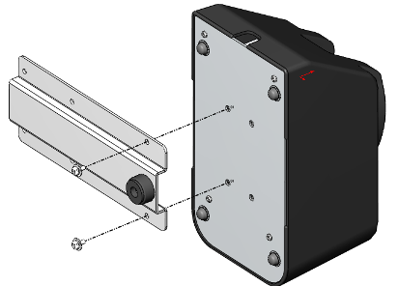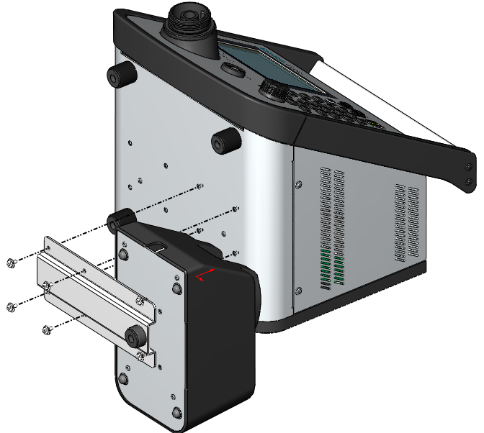

ガンホルダー取付板をガンホルダーに取り付けます。(左右取付可能)

本体床面に取り付けます。

図 8.1　ガンホルダーの取り付け方法

ガンホルダーは下図 8.2のように、本体の左右、どちらでも取り付け可能です。  
使いやすい側に取り付けて、お使いください。

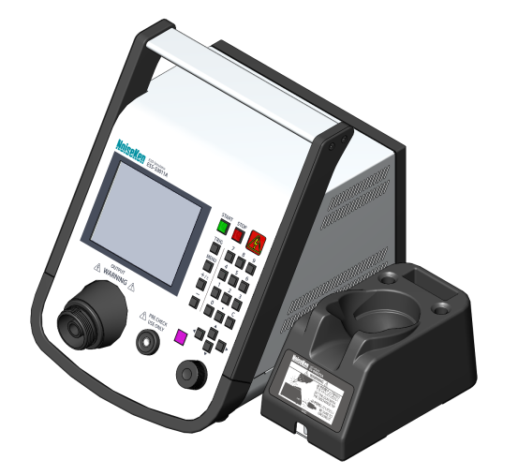 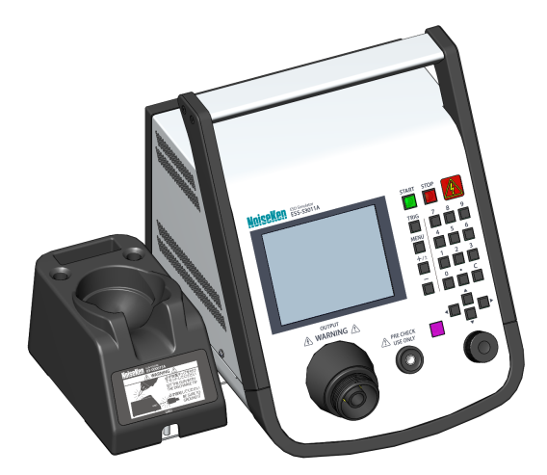

**右側取付 左側取付**

図 8.2　ガンホルダー取付完成図

|  |  |
| --- | --- |
| 取説メモ | ガンホルダーは、本体に取り付けずにご使用いただくことも可能です。 |
| WARNING01-1  ガンホルダーを本体から外して使用する場合には、放電ガンのGNDクリップを、ガンホルダーのGNDスタッドに接続してください。 |

# 機器の外観および説明

## 本体外観（フロントパネル）

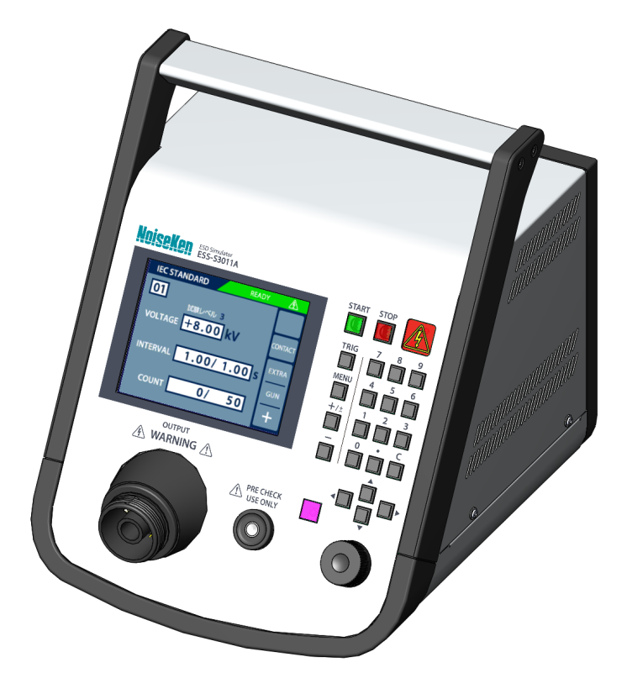

**(6)**

**(5)**

**(4)**

**(3)**

**(2)**

**(1)**

図 9.1.　本体外観（フロントパネル）

1. MODEL名称  
   本試験器の品名、MODEL名、社名ロゴです。
2. 液晶ディスプレイ  
   各種状態を表示します。
3. 高電圧出力コネクタ  
   最大電圧30.5kVが出力されるコネクタです。ここに放電ガンを接続します。
4. PRE CHECK端子【PRE CHECK】  
   プリチェックで使用する端子です。
5. 取手  
   搬送、移動時に使います。
6. 操作スイッチ部  
   操作スイッチ類があります。詳細は🡺**『9-3.操作スイッチ部』**を参照してください。

## 本体外観（リアパネル）

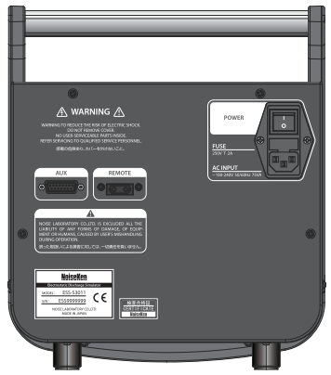

**(1)**

**(2)**

**(3)**

**(5)**

**(6)**

**(4)**

**(7)**

**(8)**

図 9.2.　本体外観（リアパネル）

1. 警告文　感電の危険あり。カバーを外さないこと。のコピー  
   警告、感電の危険、注意、取扱説明書を参照すること、および『感電の危険あり、カバーを外さないこと。』を警告しています。
2. 光通信コネクタ【REMOTE】  
   別売りオプションのリモート制御用光コネクタを接続します。  
   通信ケーブルは専用の光ケーブルと変換アダプタを使用してPCに接続します。  
   使用しないときはキャップを被せてください。
3. AUXコネクタ【AUX】  
   D-SUB15ピンのコネクタです。外部機器との接続に使用します。  
   詳細は🡺**『25-1.AUXコネクタ』**をご覧ください。
4. 取扱上の注意文  
   『誤った操作による損害に対しては、一切責任を負いません。』
5. 製造番号ラベル  
   MODEL名称、製造番号などが記載されたラベルです。  
   修理が必要になった場合に、確認していただくことがあります。
6. 電源スイッチ【POWER】  
   電源を入れるときや電源を切るときに使います。
7. ACインレット（ヒューズボックス内蔵）  
   ACコードを接続するインレットで、ヒューズを内蔵しています。  
   ヒューズを交換する場合、🡺**『7. 消耗品に関する注意事項』**を参照してください。
8. 検査合格証  
   当社出荷検査に合格したことを証するラベルです。

## 操作スイッチ部

**(8)**

**(1)**

**(2)**

**(3)**

**(4)**

**(5)**

**(6)**

**(7)**

**(9)**

**(10)**

**(11)**

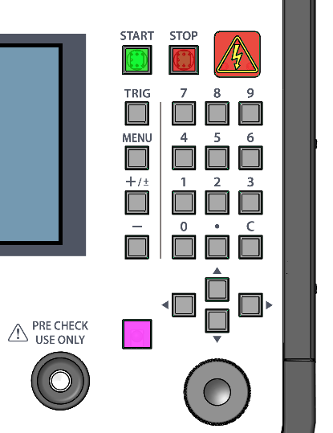

図 9.3 操作スイッチ部

1. STOPスイッチ【STOP】  
   試験を停止するためのスイッチです。内部高電圧電源が停止し、高電圧の出力を停止します。
2. STARTスイッチ【START】  
   試験を開始するためのスイッチです。スイッチを押すことで、設定した高電圧を出力します。
3. TRIGスイッチ【TRIG】  
   放電ガンのトリガを、本体より制御する場合に使用します。このスイッチを使用するときはトリガ設定を【ESS】にする必要があります。詳細は🡺**『15. トリガの設定』**を参照してください。
4. MENUスイッチ【MENU】  
   MAIN MENUに戻ります。
5. ＋／±スイッチ【＋/±】  
   出力電圧の極性を設定します。スイッチを押す前の極性設定により、動作が異なります。  
   SEQUENCE モードでは、作成した試験ユニットの「挿入」として機能します。

|  |  |  |
| --- | --- | --- |
| スイッチ押下前の設定 |  | スイッチ押下後の設定 |
| “＋” | ⇒ | “±” |
| “－” | ⇒ | “＋” |
| “±” | ⇒ | “＋” |

1. －スイッチ【－】  
   印加電圧の極性を“－”に設定します。  
   SEQUENCE モードでは、作成した試験ユニットの「削除」として機能します。
2. 赤外線受光窓  
   添付品の赤外線リモコン用の受光窓です。
3. 警告ランプ  
   試験実行中に点灯／点滅するWARNINGランプです。  
   高電圧が出力されると点灯、静電気印加が開始されると点滅します。
4. テンキー  
   選択されている項目の値を変更します。
5. 上下左右キー【◀ ▴ ▾ ▶】  
   設定項目を移動します。
6. ロータリーノブ  
   プッシュスイッチを内蔵したロータリーノブです。  
   　回転操作：選択されている項目の値を変更します。  
   　プッシュ操作：変更する値が数値のとき、桁を移動します。

## ガンホルダー

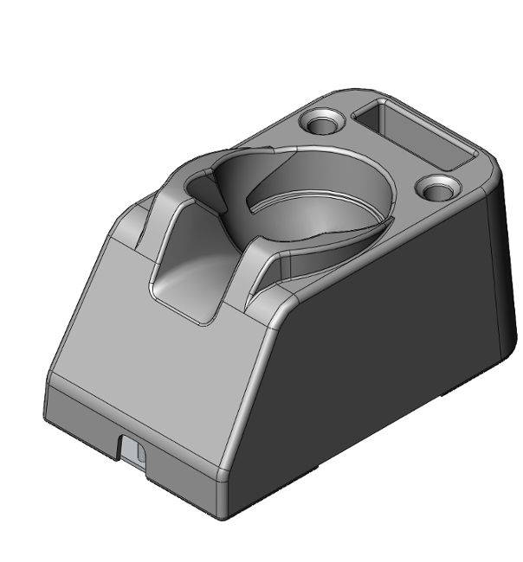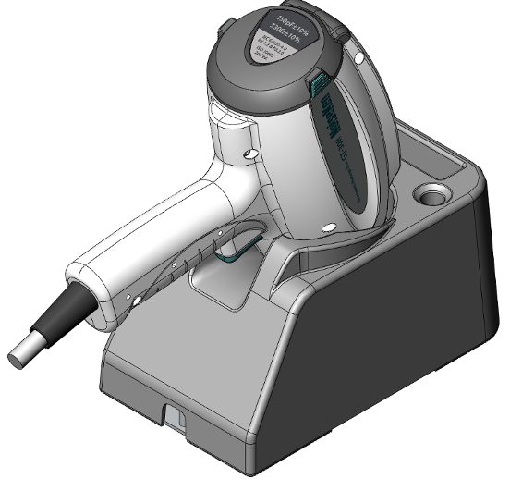

**(1)**

**(3)**

**(2)**

**(4)**

図 9.4　ガンホルダー外観

1. 放電チップスタンド（左）  
   放電ガンの放電チップを置くことができます。
2. 放電チップスタンド（右）  
   放電ガンの放電チップを置くことができます。  
   ISO 10605 2nd Edition気中放電試験用の球型放電チップにも対応しています。
3. リモコンスタンド  
   添付品の赤外線リモコンを置くことができます。
4. GNDスタッド  
   放電ガンのGNDクリップ（グラウンドリターンケーブル先端のクリップ）を接続するためのスタッドです。

|  |  |
| --- | --- |
| 取説メモ | ガンホルダーは、当社従来品放電ガンTC-815シリーズも納めることができます。 |

|  |
| --- |
| WARNING01-1   * ガンホルダー使用の際は、本体に指定された方法で、正しく固定してください。 🡺**『8-3ガンホルダーの取り付けかた』**参照。 * 本体から外して使用する場合は、放電ガンのGNDクリップを、ガンホルダーのGNDスタッドに確実に接続してください。 |
| CATION01-1   * 放電ガンの脱落、落下にご注意ください。 特に、放電ガンの放電チップが取り付けられていない場合、ガンホルダーから落下する危険性がありますのでご注意ください。 |

## 赤外線リモコン

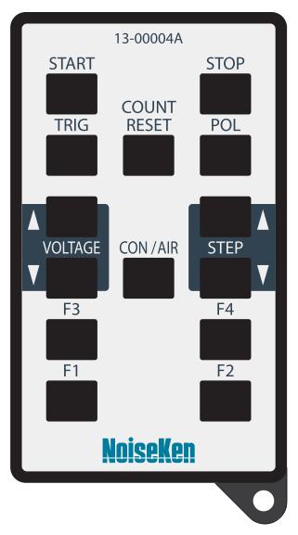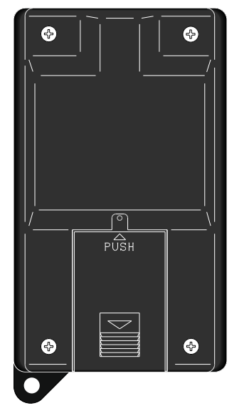

**(2)**

**(3)**

**(4)**

**(5)**

**(6)**

**(7)**

**(8)**

**(9)**

**(10)**

**(11)**

**(1)**

①

②

図 9.5.　リモコン外観

1. 赤外線送信部  
   赤外線送信LEDです。  
   操作するときは、ESS-S3011Aの赤外線受光部に向けてください。
2. スタートスイッチ【START】  
   試験を開始するためのスイッチです。スイッチを押すことで高電圧が出力されます。  
   ESS-S3011A操作スイッチ部の【START】スイッチと同じ動作です。
3. トリガスイッチ【TRIG】  
   放電ガンのトリガを、本体より制御する場合に使用します。このスイッチを使用するときはトリガ設定を本体トリガ【ESS】にする必要があります。🡺**『15. トリガの設定』**を参照してください。接触放電モード【CONTACT】のみ有効で、気中放電モード【AIR】では機能しません。
4. 電圧設定スイッチ【VOLTAGE△】【VOLTAGE▽】  
   出力電圧設定の増減をするためのスイッチです。長押しすると速く増減することができます。
5. ファンクションスイッチ【F1】【F2】【F3】【F4】  
   あらかじめ用意された機能を割り当てられるファンクションスイッチです。  
   機能の割り当ては本体のユーティリティで設定します。  
   詳細は🡺**『23-4.リモコンキー割当』**を参照してください。
6. STOPスイッチ【STOP】  
   試験を停止するためのスイッチです。  
   ESS-S3011A操作スイッチ部の【STOP】スイッチと同じ動作です。  
   内部高電圧電源が停止し、本体からの高電圧の出力を停止します。
7. カウントリセットスイッチ【COUNT RESET】  
   ESS-S3011Aに表示された放電回数のカウント回数をリセットするためのスイッチです。
8. 極性切替スイッチ【POL】  
   出力電圧の極性を切り替えるためのスイッチです。スイッチを押すごとに“＋”と“－”を切り替えます。このスイッチでは“±”に設定することはできません。
9. STEPスイッチ【STEP△】【STEP▽】  
   将来的なオプション用の機能となります。  
   通常では機能しません。
10. CON/AIRスイッチ【CON／AIR】  
    試験モードを設定します。スイッチを押すごとに〔CONTACT〕と〔AIR〕を切り替えます。
11. 電池カバー  
    図 9.5に示した矢印①の部分をボールペンの先端等で押しながら、矢印②の方向にスライドさせると、電池カバーを外すことができます。  
    電池を交換する場合、以下のものをご使用ください。  
    　ボタン型リチウム電池：CR2025

# 基本的試験の流れ

本静電気試験器と、放電ガンGT-30R/GT-30RAを使った場合の、基本的な試験の流れを説明します。

1. 接続

ACコードおよび、放電ガン（GT-30R/GT-30RA）を接続します。  
詳細は、🡺**『11. 機器の接続』**を参照してください。



放電ガン

ESS-S3011A



1. 試験モードの選択

接触放電試験、または気中放電試験のどちらを実行するかにより、設定内容が決まります。

**接触放電試験**

放電ガンの放電チップを、供試体（EUT）に接触させて放電させます。ガンの放電チップは円錐型（先のとがったタイプ）を使用します。

**気中放電試験**

試験電圧に帯電させた放電チップを、供試体（EUT）に近づけて放電させます。ガンの放電チップは丸型（先の丸まったタイプ）を使用します。

* 接触放電試験には、更に直接放電と、間接放電があります。

**直接放電**：EUTに直接接触して放電します

**間接放電**：水平・垂直結合板に接触して放電します。EUTへは、水平・垂直結合板からの間接的な放電が印加されます。

EUT



放電ガン

EUT



放電ガン

放電チップ

放電チップ

1. 基本設定

以下の説明では、『IEC STANDARDモード』での、基本的な操作を示します。  
電源をONすると、操作パネルにメインメニュー画面が表示されます。  
ここからテンキーの【**1**】を押して、IEC STANDARDモードに移行します。

試験パラメータを設定します。詳細な設定方法については🡺**『13. IEC STANDARDモード』**を参照してください。  
ここでは一般的な方法として、放電ガンを手で持って試験する、ガントリガで説明します。  
① 極性（+/-）の設定　🡺 **a**   
② 上下キーを押して項目選択 　🡺 **b** ：オレンジ色枠が移動します。

③ 電圧設定【VOLTAGE】に枠を移動　🡺 **c** ：ロータリーノブを回し、電圧を設定します  
④ 放電間隔【INTERVAL】に枠を移動　🡺 **c** ：ロータリーノブを回し、放電間隔を設定します  
 放電間隔の設定は、**接触放電試験のみ**です。気中放電設定では、－－－と表示されます。  
⑤ 放電回数【COUNT】に枠を移動　🡺 **c** ：ロータリーノブを回し、放電回数を設定します  
⑥ 試験モードの設定をおこないます  
　 設定枠を **d** に移動　🡺 **c** ：ロータリーノブを回し、試験モードを設定します

|  |  |
| --- | --- |
| **接触放電試験**🡺【CONTACT】 | **気中放電試験**🡺【AIR】 |

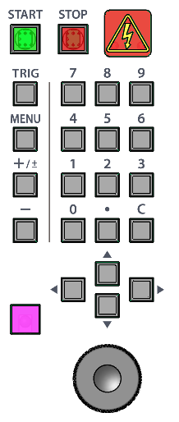

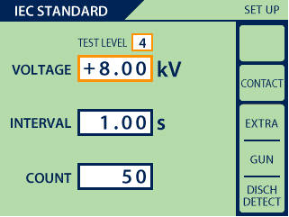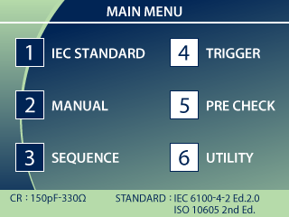

メインメニューから

テンキーの【1】を押す

**a**

**b**

**c**

**d**

**ESS-S3011A操作パネル**

**ESS-S3011操作スイッチ**

⑦ トリガ設定は、メインメニュー 🡺 **d** からテンキー【**4**】を押して、トリガ設定画面に移行 します。🡺 **c** ：ロータリーノブを回し、ガントリガ【GUN】に設定します



**d**

**ESS-S3011A操作パネル　　　　　　　　　　　　　　　　ガントリガ**



ガントリガ：

指で『引く』

メインメニューから

テンキーの【4】を押す

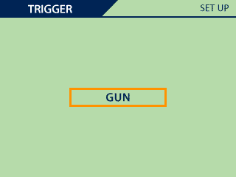

**c**



1. 試験実行
2. スタートスイッチ【START】を押します。🡺 **e**



**e**

**ESS-S3011A操作パネル:実行画面**

**f**

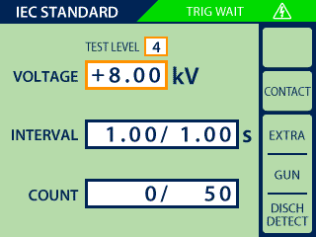

1. ガントリガを引き、EUTに放電します。  
   接触・気中の各試験モードにより、以下のようにトリガ入力方法が異なります。

|  |  |
| --- | --- |
| **接触放電試験** | **気中放電試験** |
| 1. 放電ガンの放電チップをEUTに接触させます。 2. 放電ガンのトリガスイッチを、短く1回引きます。トリガスイッチはすぐに戻します。 3. 設定した放電間隔【INTERVAL】、で繰返し連続放電が自動的に始まります。 設定した放電回数【COUNT】まで継続します。 その間、放電チップは、同一試験ポイントに、接触し続けます。   放電チップをEUTに接触させて、トリガを短く1回だけ引きます  EUT | 1. EUTから離れたところで、放電ガンのトリガを引きます。以降、手順3)までトリガは引いたままとします。 2. 放電チップをEUTの試験ポイントに素早く近づけ、接触させます。 3. 接触させたら、放電ガンをEUTから遠ざけます。十分遠ざけたら、トリガスイッチを戻します。 4. 以上、手順1)～3)までが、「1回」の放電回数となります。以降、手順1)～3)を、設定した放電回数まで繰り返します。   EUTから離れたところでトリガを引き、放電チップを接触させ、再び離してからトリガを戻します  EUT |
| 設定した放電回数を終えると、1セットの試験終了となります。 この状態では、まだ本体から高電圧が出力された、待機状態です。   * トリガを再入力すると、繰返し試験します。 * 電圧レベルは、この状態で変更することができます。🡺ロータリーノブを回す | |

1. 1セットの放電試験が終了したら、ストップスイッチ【STOP】を押して高電圧をOFFにします。🡺 **f**
2. 極性や電圧レベル、試験モードなどの諸条件を変えて、再度スタートします。
3. 一連の試験を終えれば、終了です。  
   ストップスイッチ【STOP】を押して高電圧をOFFにします。🡺 **f**

# 機器の接続

|  |
| --- |
| WARNING01-1   * **各コードの接続設定、および変更をおこなうときは本試験器の電源を「切」にすること** 感電、けが、誤動作の原因となります。 * **本試験器およびコネクタに異物をいれないこと** 通風孔やコネクタ部などから、金属物や燃えやすいものが入ると、火災や感電の原因となります。 |
| CATION01-1   * **本試験器と推奨放電ガン以外の組み合わせでは使用しないでください** 本試験器と推奨放電ガン以外を組み合わせると動作不良や試験結果差異の原因となります。 🡺**『5-2. 放電ガンとの組み合わせによる準拠規格と機能制限について』**参照 * **高電圧入出力コネクタは定期的に清掃してください** 高電圧入力コネクタと高電圧出力コネクタの間に、ゴミやほこりがたまって湿気を吸うと、絶縁低下を起こして、火災の原因となります。 ①ACプラグをコンセントから抜き5秒以上放置します。 ②放電ガンの高電圧入力コネクタを、本試験器の高電圧出力コネクタから抜きます。 ③高電圧出力コネクタは、除湿したエアーを吹き付けてゴミやほこりを吹き飛ばしてください。 ④高電圧入力コネクタは、ゴミやほこりを乾いた布で取り除いてください。 * **高電圧入力コネクタは、コードの部分をもって抜かないでください** コードが破損し、故障、火災の原因となります。 高電圧コネクタ（樹脂部分）を持って抜いてください。 * **ぬれた手で高電圧入力コネクタ挿抜および機器操作をしないでください** 感電、故障の原因となります。 |

## 放電ガンの接続

試験器本体の高電圧出力コネクタの凸部と放電ガンの高電圧入力コネクタの凹部を合わせて挿入します。放電ガンの高電圧入力コネクタの固定リングを時計方向に回して固定します。

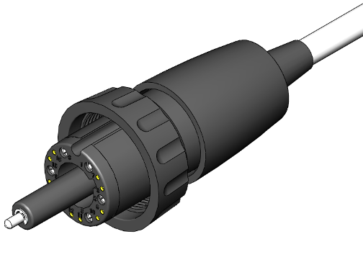

**固定リング**

**試験器本体の**

**高電圧出力コネクタ**

**放電ガンの**

**高電圧入力コネクタ**

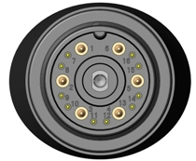

**凸部**

**凹部**

図 11.1.　高電圧入出力コネクタ

## ACコードの接続

|  |
| --- |
| WARNING01-1   * **ACコードは、保護接地端子を備えた電源コンセントに接続すること** 本試験器は、電源と保護接地へ接続する３ピンプラグのACコードを添付しています｡ ３ピンプラグの保護接地は、ACコードを通して本試験器の金属部分に接続されています｡ 感電からの保護のため、正しく大地へ接続されている保護接地端子を備えたコンセントへ電源ケーブルのプラグを差し込んで下さい｡ 保護アースを接続しないで使用すると感電の原因となります。   保護接地端子   * **ACプラグは根本まで確実に差込むこと** 発熱やほこりが付着して火災や感電の原因となります。 差込みが不十分および、たこ足配線もコードが熱を持ち火災や感電の原因となります。   図11.2　ACインレット   * **ACコードは本試験器以外への転用をしないこと** 添付品のACコードは本試験器のみで使用することを目的としています。他の電気製品で使用した場合、発熱による火災や感電の原因となることがあります。また、他の電気製品のACコードを本試験器で使用した場合、本試験器本来の性能が出ないことや、電流容量不足による発熱から火災、感電の原因となることがあります。 |
| CATION01-1   * **ACプラグは定期的に清掃してください** ACプラグとコンセントの間に、ゴミやほこりがたまって湿気を吸うと、絶縁低下を起こして、火災の原因となります。定期的にACプラグをコンセントから抜き、ゴミやほこりを乾いた布で取り除いてください。 * **ぬれた手でACプラグ挿抜および機器操作をしないでください** 感電、故障の原因となります。 |

ACコードを、背面のACインレットに接続します。

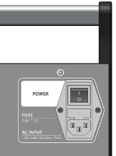

**ACインレット**

図11.3　背面ACインレット

## 警告灯の接続（オプション）

オプションの警告灯を使用する場合は、背面上部にある【AUX】に接続します。

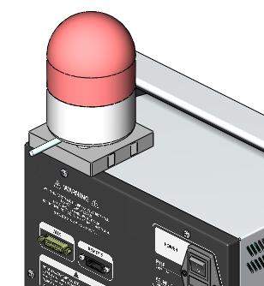

警告灯

MODEL：11-00014A

警告灯接続コネクタ

【AUX】

図11.4　警告灯の接続

警告灯は試験の実行に合わせて回転・点灯します。

|  |  |
| --- | --- |
| 取説メモ | 警告灯の動作はコントロールパネル部の警告ランプと同じですが、周囲に対しより広範に注意を促すことができます。 |

## 通信ケーブルの接続（オプション）

本試験器をリモート制御（オプション）する場合は、出力部にある光通信コネクタ【REMOTE】に通信ケーブルを接続します。通信ケーブルは専用の光ケーブルと変換アダプタを使用してPCに接続します。使用方法は、リモートソフトの取扱説明書を参照してください。

# 操作方法

## 電源の「ON」／「OFF」

本試験器背面の電源スイッチを『 **I** 』側に押込むと本試験器の電源「ON」となり、操作パネルのディスプレイが点灯します。『 **O** 』側に押込むと本試験器の電源「OFF」となり、操作パネルのディスプレイ類が消灯します。

**ON**

**OFF**

図 12.1 電源スイッチ

## メインメニューの説明

電源をONするとオープニング画面が表示され、約2秒後にメインメニューに移行します。

メインメニューで各種モードに対応したテンキーを押すことで各種モード画面に移行します。



図 12.1.メインメニュー画面

**1**  IECスタンダードモード　**[ IEC STANDARD ]**

IEC規格で定められたテストレベルがプリセットされており、簡単に試験を実施できるモードです。詳細は🡺**『13. IEC STANDARDモード』**を参照してください。

**2**  マニュアルモード　**[ MANUAL ]**

各項目が任意に設定でき、スイープなどの試験も設定可能なモードです。  
詳細は🡺**『14. MANUALモード』**を参照してください。

**3**  シーケンスモード　**[ SEQUENCE ]**

シーケンスモードは任意に作成した試験ユニットを組み合わせて、一連の試験をおこなうものです。詳細は🡺**『17. シーケンスモード』**を参照してください。

**4**  トリガ設定　**[ TRIGGER ]**

放電ガンのトリガ制御方法を設定します。

詳細は🡺**『15. トリガの設定』**を参照してください。

**5** プリチェック　**[ PRE CHECK ]**

本試験器と放電ガンの動作チェックをおこないます。

詳細は🡺**『22. プリチェック（始業前点検）』**を参照してください。

**6** ユーティリティ　**[ UTILITY ]**

補助機能の各種設定をおこないます。

詳細は🡺**『23. ユーティリティ』**を参照してください。

## 値を入力／変更する（テンキー / ロータリーノブの説明）

各設定項目の値を入力／変更する場合にはテンキーまたはロータリーノブを使用します。基本操作を以下に示します。

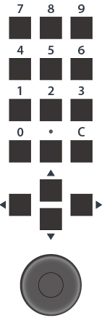

【0】～【9】【．】

数値を入力します。

【C】

入力した数値をクリアします。

【◀▶▴▾】

数値の入力には使用しません。

項目の移動に使用します。

ロータリーノブ

●時計回り／反時計回り

選択されている項目の値を変更します。

●プッシュ

数値の桁を移動します。

図12.2　テンキー / ロータリーノブ

# IEC STANDARDモード

## セットアップ

メインメニューでテンキーの**【1】**を押すと、IEC STANDARDモードに移行します。

このモードでは、IEC規格で定められたテストレベルの指定をおこなうことで出力電圧が自動的に設定されますので、簡単に試験を実施することができます。

ISO 規格や、他の規格ではテストレベルが異なりますので、マニュアルモード [ MANUAL ] で試験をおこなってください。



**a** テストレベル

**b** 極性/電圧

**e**  試験モード

**c** 放電間隔

**d** 放電回数

**f**  輻射レベル

モード

**g**  トリガ設定

**h**  放電検出機能

図13.1　 IEC STANDARDモード設定画面

1. 設定項目の移動  
   上下キー(▴ ▾)を押すと、各設定項目枠を巡回移動します。選択中の項目枠はオレンジ色で示され、テンキーまたはロータリーノブで、数値もしくは状態を変更することができます。  
   設定項目枠の巡回の仕方： **a / b ⇔ c**  **⇔ d**  **⇔ e**  **⇔ a / b ⇔ ･･･**
2. 出力極性の設定  
   出力極性の設定は、極性スイッチを押すことで直接変更することができます。  
   【＋/±】スイッチを1回押すと＋に設定されます。  
   IEC STANDARDモードでは、±は設定できません。  
   【－】スイッチを押すと、－に設定されます。
3. テストレベルの設定 [ TEST LEVEL ] / [ VOLTAGE ] 🡺 **a / b**   
   IEC 61000-4-2で規定された、レベル1～4に応じた試験電圧を自動設定することができます。テストレベルを選択すると、テンキーまたはロータリーノブで値を変更することができます。  
   テンキーは【1】～【4】のみ有効です。  
   テストレベルと試験電圧の対応は、**表 13.1　IEC試験レベル**を参照してください。

表 13.1　IEC試験レベル

|  |  |  |
| --- | --- | --- |
| テストレベル | 試験電圧（kV） | |
| 接触放電　(CONTACT) | 気中放電　(AIR) |
| 1 | 2 | 2 |
| 2 | 4 | 4 |
| 3 | 6 | 8 |
| 4 | 8 | 15 |

1. 放電間隔の設定 [ INTERVAL ] **🡺 c**   
   接触放電モードの放電間隔時間を設定します。  
   気中放電モードでは無効になります。🡺 [ －－－ ] と表示  
   放電間隔を選択すると、テンキーまたはロータリーノブで値を変更することができます。  
   設定可能な範囲は、0.05～600 です。
2. 放電回数の設定 [ COUNT ] **🡺 d**   
   放電を繰り返す回数を設定します。  
   放電回数を選択すると、テンキーまたはロータリーノブで値を変更することができます。  
   設定可能な範囲は、1～60,000／連続 です。  
   **連続モードの設定方法：表示 [ CONTINUE ]**  
   ・ロータリーノブ：反時計方向に回しきると、連続モードとなります。  
   ・テンキー："0"（ゼロ）を入力したあと、上下キーで枠から外れると、連続モードとなります。
3. 試験モードの設定 [ CONTACT／AIR ] **🡺 e**   
   試験モード（接触放電／気中放電）を設定します。  
   試験モードを選択すると、ロータリーノブで値を変更することができます。設定可能な値は、接触放電モード [ CONTACT ]／気中放電モード [ AIR ] です。  
   時計回りでAIR、反時計回りでCONTACTになります。

|  |  |
| --- | --- |
| 取説メモ | * 接触放電モード [ CONTACT ] トリガスイッチを押すと、放電ガン内部の放電リレーが[ INTERVAL ], [ COUNT ]の設定値に従った動作を繰り返します。 * 気中放電モード [ AIR ] トリガスイッチを押し続けている間、放電ガン内部の放電リレーがONした状態となり、放電チップを帯電状態にします。トリガスイッチを離すと放電リレーもOFFとなります。 |

1. 輻射レベルモードの設定表示 [ EXTRA / NORMAL ] **🡺 f**   
   輻射レベルモードの状態を表示します。この画面では、項目を選択・変更することはできません。設定変更はメニュー【**6**】、ユーティリティ [ UTILITY ] でおこないます。  
   🡺**『23-3.SETTING 2（特殊機能設定）』**を参照してください。
2. トリガの設定表示 [ GUN / ESS / EXT ] **🡺 g**   
   トリガ設定の状態を表示します。この画面では、項目を選択・変更することはできません。  
   設定変更はメニュー【**4**】、トリガ設定 [ TRIGGER ] でおこないます。  
   **🡺『15. トリガの設定』**を参照してください。
3. 放電検出機能の設定表示 [ DISCHARGE DETECT ] **🡺 h**   
   放電検出機能のON（DISCH DETECT表示〕／OFF（表示なし）を表示します。この画面では、項目を選択・変更することはできません。  
   設定変更はメニュー【**6**】、ユーティリティ [ UTILITY ] でおこないます。  
   🡺**『23-3.SETTING 2（特殊機能設定）』**を参照してください。

# MANUALモード

## セットアップ

メインメニューでテンキーの**【2】**を押すと、マニュアル試験モードに移行します。

マニュアル試験モードでは、各試験項目を任意に設定して、試験をおこなうことができます。  
設定した試験条件は、表示している試験ユニット番号 **[ 1 ]** ～ **[ 99 ]** にリアルタイムで記憶します。  
試験ユニットとして記憶した条件は、ユニット番号を呼び出すことで再設定することができます。  
さらに試験ユニットは、シーケンス試験モードの試験ユニットとして使用することができます。

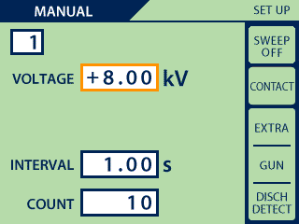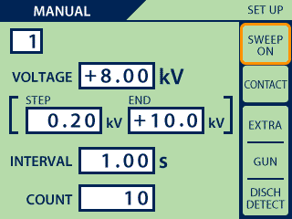

**a** ユニット番号

**b** 極性/電圧

**c** 放電間隔

**d** 放電回数

**e**  スイープ  
設定状態

**f**  試験モード

**g**  輻射レベル

モード

**h**  トリガ設定

**i**  放電検出機能

**電圧スイープ設定OFF**

**電圧スイープ設定ON**

**j** 電圧ステップ値

**k**  終了電圧値

**b**  開始電圧値

図14.1　マニュアルモード設定画面

1. 設定項目の移動  
   上下キー(▴ ▾)を押すと、各設定項目枠を巡回移動します。選択中の項目枠はオレンジ色で示され、テンキーまたはロータリーノブで、数値もしくは状態を変更することができます。  
   設定項目枠の巡回の仕方（括弧内はスイープ設定ONの場合）：  
   　 **a ⇔ b ⇔ ( j**  **⇔ k**  **⇔) c**  **⇔ d**  **⇔ e**  **⇔ f ⇔ a ･･･**
2. ユニット番号の設定 🡺 **a**   
   設定した試験条件を、ユニット番号 **[ 1 ]** ～ **[ 99 ]** に自動的に記憶させることができます。  
   記憶された試験条件を、**試験ユニット**と呼びます。  
   つまり試験ユニットには、ユニット番号を付けて、保存することができます。  
   設定項目枠をユニット番号 **a** に合わせると、テンキーまたはロータリーノブで番号を変更することができます。

使用方法

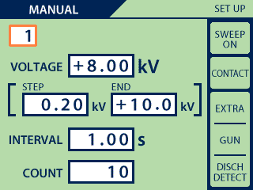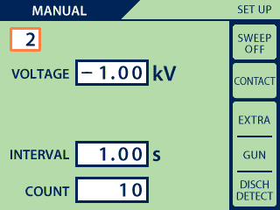

ユニット番号 **[ 1 ]**

ユニット番号 **[ 2 ]**

**a**

**a**

* 1. ユニット番号枠を選択します。🡺 **a**
  2. 例としてユニット番号 **[ 1 ]** を設定します。  
     テンキーまたはロータリーノブで **[ 1 ]** を入力
  3. ユニット番号以外の、試験条件を設定します。  
     最終設定条件が、ユニット番号 **[ 1 ]** に記憶（上書き）  
     されます。
  4. ユニット番号枠を選択し、別の番号に変えます。  
     例として、ユニット番号 **[ 2 ]** を設定します。  
     ユニット番号 **[ 2 ]** でも同様に、最終状態が記憶されます。
  5. 再びユニット番号枠を選択し、**[ 1 ]** を入力します。  
     すると、前回ユニット番号 **[ 1 ]** で設定した最終状態が、試験設定として呼び出されます。

図14.2　試験ユニット例

|  |  |
| --- | --- |
| 取説エクスクラメーション | 試験ユニットの設定内容は、常に最新の状態を反映します。 設定内容を確実に保存する必要がある場合には、その内容を控えておくようにしてください。 |

1. 出力極性の設定  
   出力極性の設定は、極性スイッチを押すことで直接変更することができます。  
   【＋/±】スイッチを1回押すと＋に設定されます。  
   【－】スイッチを押すと、－に設定されます。

* スイープ機能が有効なとき[SWEEP ON]　🡺 **e**   
  【＋/±】スイッチを2回押すと、[±]に設定されます。  
  極性を[±]に設定すると、先に＋極性で設定回数を出力したのち、続けて－極性を出力します。

1. 試験電圧の設定 [ VOLTAGE ] 🡺 **b**   
   試験電圧を選択すると、テンキーまたはロータリーノブで値を変更することができます。設定可能な範囲は、0.20～30.5です。
2. 放電間隔の設定 [ INTERVAL ] 🡺 **c**   
   放電間隔の時間を設定します。気中放電モードでは無効になります。  
   放電間隔を選択すると、テンキーまたはロータリーノブで値を変更することができます。設定可能な範囲は、0.05～600／マニュアルです。
3. 放電回数の設定 [ COUNT ] 🡺 **d**   
   放電を繰り返す回数を設定します。  
   放電間隔を選択すると、テンキーまたはロータリーノブで値を変更することができます。設定可能な範囲は、1～60,000／連続です。  
   **連続モードの設定方法🡺表示 [ CONTINUE ]**  
   ・ロータリーノブ：反時計方向に回しきると、連続モードとなります。  
   ・テンキー："0"（ゼロ）を入力したあと、上下キーで枠から外れると、連続モードとなります。
4. 試験モードの設定 [ CONTACT／AIR ] 🡺 **f**   
   試験モード（接触放電／気中放電）を設定します。  
   試験モードを選択すると、ロータリーノブで値を変更することができます。  
    時計回り：接触放電モード [ CONTACT ]   
    反時計回り：気中放電モード [ AIR ]

|  |  |
| --- | --- |
| 取説メモ | * 接触放電モード [ CONTACT ] トリガスイッチを押すと、放電ガン内部の放電リレーが[ INTERVAL ], [ COUNT ]の設定値に従った動作を繰り返します。 * 気中放電モード [ AIR ] トリガスイッチを押し続けている間、放電ガン内部の放電リレーがONした状態となり、放電チップを帯電状態にします。トリガスイッチを離すと放電リレーもOFFとなります。 |

1. 電圧スイープの設定 [ SWEEP OFF / ON ] 🡺 **e**   
   電圧スイープを選択すると、ロータリーノブで値を変更することができます。設定可能な値は、ON／OFFです。時計回りでON、反時計回りでOFFになります。  
   ONにすると、刻み電圧 [ STEP ] 🡺 **j** と、終了電圧 [ END ] 🡺 **k** が表示されます。  
   電圧スイープを設定すると、指定回数印加後に自動的に [ STEP ] で指定した電圧が [ VOLTAGE ] に加算され、 [ END ] の電圧に達するまで繰返します。  
   電圧スイープを設定したときの動作チャートを **図14.3　電圧スイープモード実行チャート**に示します。



ストップ

ストップ

スタート

スタート

：手動操作

：自動動作

**+ または - 極性の場合**

**± 極性の場合**

図14.3　電圧スイープモード実行チャート

1. 輻射レベルモードの設定表示 [ EXTRA / NORMAL ] **🡺 g**   
   輻射レベルモードの状態を表示します。この画面では、項目を選択・変更することはできません。設定変更はメニュー【**6**】、ユーティリティ [ UTILITY ] でおこないます。  
   🡺**『23-3.SETTING 2（特殊機能設定）』**を参照してください。
2. トリガの設定表示 [ GUN / ESS / EXT ] **🡺 h**   
   トリガ設定の状態を表示します。この画面では、項目を選択・変更することはできません。  
   設定変更はメニュー【**4**】、トリガ設定 [ TRIGGER ] でおこないます。  
   **🡺『15. トリガの設定』**を参照してください。
3. 放電検出機能の設定表示 [ DISCHARGE DETECT ] **🡺 i**   
   放電検出機能のON（DISCH DETECT表示〕／OFF（表示なし）を表示します。この画面では、項目を選択・変更することはできません。  
   設定変更はメニュー【**6**】、ユーティリティ [ UTILITY ] でおこないます。🡺**『23-3.SETTING 2（特殊機能設定）』**を参照してください。

# トリガの設定

## TRIGGERの設定

メインメニューの項目【4】で、放電トリガの設定をおこないます。  
ロータリーノブを回すことで、以下の設定をおこないます。

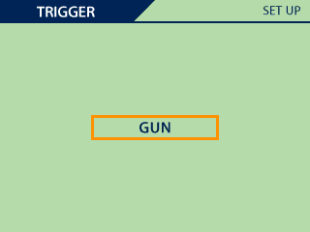

図 15.1　TRIGGER設定画面

1. ガントリガ　[ GUN ]  
   放電ガンのトリガスイッチを放電トリガとして使用する設定です。
2. 本体トリガ　[ ESS ]  
   本製品または赤外線リモコンの【TRIG】スイッチを放電トリガとして使用する設定です。
3. 外部トリガ　[ EXTERNAL ]  
   放電のスタート、一時停止を背面の【AUX】コネクタからの電気信号入力で行います。  
   【AUX】コネクタの詳細は🡺**『25-1. AUXコネクタ』**を参照してください。

表 15.1　トリガ設定一覧

|  |  |  |  |
| --- | --- | --- | --- |
| トリガ選択 | トリガスイッチ | 試験モード | |
| 接触［CONTACT］ | 気中［AIR］ |
| [ GUN ] | GUN Whiteback 0609  放電ガントリガスイッチ | ガントリガスイッチを引くことで、繰返し放電を開始します。  再度、トリガスイッチを引くと、一時停止します。 | 1回の放電ごとにガントリガスイッチを引き、EUTにガンを接触させます。 |
| [ ESS ] | 本体【TRIG】スイッチ | 【TRIG】スイッチを押すことで、繰返し放電を開始します。  再度、【TRIG】スイッチを押すと、一時停止します。 | 1回の放電ごとに【TRIG】スイッチを押し、EUTにガンを接触させます。 |
| [ EXTERNAL ] | 本体背面【AUX】から入力 | 【AUX】コネクタからトリガ信号を入力します。  トリガ信号の入力で繰返し放電を開始し、再度信号入力すると一時停止します。 | 1回の放電ごとに【AUX】コネクタからトリガ信号を入力し、EUTにガンを接触させます。 |

|  |  |
| --- | --- |
| 取説エクスクラメーション | 当社製、旧式放電ガンTC-815シリーズで、プローブスタンドに取り付けた状態では、放電ガンのトリガスイッチが押されたままの状態となります。 そのため、放電の開始および一時停止は、本体トリガまたは、外部トリガの設定でおこなってください。 |
| 取説メモ | 放電ガンGT-30R/GT-30RAタイプでは、プローブスタンドに取り付けた状態でも、ガントリガを使用することができます。 |

# 試験の実行

IEC STANDARD モード、およびマニュアルモードでの試験実行手順を示します。

## 試験実行の手順

WARNING01-1

* 実行前に、放電ガンが接続されていることを確認してください｡
* 表示されている電圧が高電圧出力コネクタおよび放電ガンに発生しますので充分注意してください。
* 放電ガンの近傍に人がいないか、また、放電試験の準備が整っているかなど、充分注意してください｡



**a**  STARTスイッチ

**b**  STOPスイッチ

**c**  警告ランプ

**d**  状態表示領域

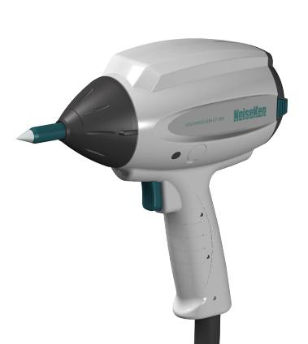

**e**  本体トリガ

**f**  ガントリガ

**ESS-S3011A**

**操作パネル**

**放電ガン**

**GT-30R/GT-30RA**

* 画面はIEC STANDARDですが、

試験実行はMANUALも同様です

図16.1　試験の実行

1. 【START】スイッチ **a** を押すと、本体から放電ガンへ、高電圧が出力されます。  
   🡺【START】スイッチ **a** と、警告ランプ **c** が点灯します。  
   🡺状態表示領域 **d** は、**[READY]⇒[TRIG WAIT]** と表示します。（トリガ入力待機状態）
2. 設定した放電トリガを入力すると、放電が開始されます。  
   🡺放電中は、警告ランプ **c** が点滅します。  
   🡺状態表示領域 **d** は、**[RUNNING !!]** と表示します。

試験モード別放電トリガの使い方を下表 16.1に示します。

表 16.1　試験モード別トリガスイッチの動作

|  |  |  |
| --- | --- | --- |
| 順序 | 接触放電モード【CONTACT】 | 気中放電モード【AIR】 |
| ⅰ | START スイッチON | |
| ⅱ | 本体/ガントリガ **e** / **f** を1回入力  →　連続放電試験開始 | 放電ガンをEUTから離し、 本体/ガントリガ **e** / **f** を押します。  押したままの状態で、放電ガンをEUTに素早く近づけます。 |
| ⅲ | 設定した時間間隔で放電し、設定した回数まで自動的に繰り返します。 | トリガを押したまま、EUTの放電箇所に、放電チップを接触させます。接触させたらガンをEUTから離し、離れたところでトリガを戻します。  以上の動作までが、1回とカウントされます。 |
| ⅳ | 連続試験実行中、本体/ガントリガ  **e** / **f** を1回入力**※**すると、連続放電を一時停止します。🡺状態表示領域  **d** は、**[PAUSE]**を表示 トリガを再入力することで、放電再開します。  **※**特別モード【EXTRA】使用時は本体/ガントリガを1s以上長押ししてください。 | 設定した回数まで、上記を繰り返します。 |
| ⅴ | 設定した放電回数までカウントアップしたら、待機状態となります。 | |
| 取説エクスクラメーション | 気中放電モードで、放電する前にトリガを戻してしまうと、EUTへの放電はされません。再度、始めからやり直してください。 | |

1. 試験実行中、放電間隔 [ INTERVAL ] は設定した時間から1秒ごとにカウントダウン表示します。  
   放電回数 [ COUNT ] は、0から設定回数まで1回ごとにカウントアップ表示します。
2. 試験実行中に、ロータリーノブまたはリモコンの【VOLTAGE】スイッチで、電圧を変更することができます。

|  |  |
| --- | --- |
| 取説制限 | マニュアルモードで、電圧スイープが設定されている場合は、試験実行中の電圧変更はできません。 |



**a**  STARTスイッチ

**c**  警告ランプ

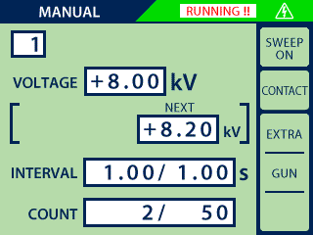

**d**  状態表示領域

**IEC STANDARD 実行画面**

**MANUAL 実行画面  
（ SWEEP ON ）**

実行中の試験電圧

次ステップの試験電圧

マニュアルモードで、電圧スイープの設定をしている場合には、次ステップ【NEXT】の試験電圧を表示します

**b**  STOPスイッチ

図16.2　実行画面

|  |  |
| --- | --- |
| 取説メモ | 連続実行モード[CONTINUE] について  電圧スイープ設定ONで試験実行すると、次のステップへの切り換り時に、手動でトリガを入力する必要がありますが、これを省略することができます。  連続実行モードの方法  試験をスタートし、トリガを入力するときに、トリガスイッチを長押しすると、連続モードになります。🡺状態表示領域 **d** は、**[CONTINUE !!]** と表示します。  本体/ガントリガ、どちらでも可能です。 |

1. 指定の印加回数が終了すると待機状態となります。  
   🡺警告ランプ **a** は点灯状態となります。  
   🡺状態表示領域 **d** は、**[TRIG WAIT]** と表示します。  
   再度、放電トリガを入力すると試験を開始します。

## 試験終了操作

WARNING01-1

設定回数分の放電が終了しても次のトリガ入力待ち状態となるため、内部の高電圧電源はOFFされません。試験終了後は、必ず【STOP】スイッチを押してください。

【STOP】スイッチ **b** を押すことで試験が停止します。内部の高電圧電源がOFFになり、警告ランプ **c** が消灯します。

# シーケンスモード

## シーケンスモード概要

シーケンスモードはマニュアルモードで記憶した試験ユニットを組み合わせて、一連の試験を続けておこなうものです。  
ひとつのシーケンスには、**『最大22ステップ』**で、ユニットを組み合わせることができます。  
さらに、作成したシーケンスプログラムは、シーケンスプログラム番号で記憶することができ、**『最大20本のプログラム』**を作成できます。

メインメニューでテンキーの**【3】**を押すと、シーケンスモードに移行します。

シーケンスモード設定画面で、シーケンスプログラムの作成をおこないます。  
また、同じ設定画面で、マニュアルモードの試験ユニットの設定を編集することができます。

## 試験ユニットの作成

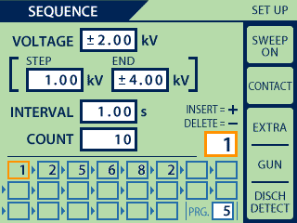

**a**  試験ユニット設定・  
作成領域

図17.1　シーケンス設定画面

シーケンスプログラムを作成する前に、試験ユニットを作成します。  
試験ユニットは、① MANUALモードで作成したものを利用するか（🡺**『14. MANUALモード』**を参照）、② シーケンスモード設定画面で新規に作成します。🡺 **a**

**a**  試験ユニット設定の手順は、マニュアルモードでの設定手順と同じです。🡺**『14-1セットアップ』**を参照してください。

|  |  |
| --- | --- |
| 取説エクスクラメーション | 試験ユニットは、MANUALモード、SEQUENCEモードで共有します。  どちらのモードでも、試験ユニットの内容を変更することが可能で、その内容は常に最終状態を反映します。🡺**図17.2　試験ユニットとシーケンスプログラム模式図**　参照 |

試験ユニット

**[ 1 ] ～ [ 99 ]**

シーケンスプログラム

**1   
[ 1 ] ～ [ 99 ]（最大22）**

**2**

**[ 1 ] ～ [ 99 ]（最大22）**

**･**

**･**

**20**

**[ 1 ] ～ [ 99 ]（最大22）**

MANUAL

モード

SEQUENCE

モード

共有

**[ n ]：試験ユニット**を表す，n：1～99

**N ：シーケンスプログラム**を表す，N：1～20

図17.2　試験ユニットとシーケンスプログラム模式図

## シーケンスプログラムの作成





左右キー

ロータリーノブ

上下キー

**c**  試験ユニット番号

**b**  プログラム番号

**d**  シーケンスステップ

+ キー：挿入

- キー：削除

図17.3　シーケンスプログラムの作成

マニュアルモードで作成した試験ユニット **[ 1 ] ～ [ 99 ]** から、最大22ユニットまでを組み合わせて、シーケンスプログラムを作成します。  
シーケンスプログラムは **1 ～ 20** まで記憶することができます。

1. 設定項目の移動  
   上下キー(▴ ▾)を押すと、各設定項目枠を巡回移動します。選択中の項目枠はオレンジ色で示され、テンキーまたはロータリーノブで、数値もしくは状態を変更することができます。
2. プログラム番号の指定 [ PRG. ] 🡺 **b**   
   上下キー(▴ ▾)でプログラム番号枠を選択し、テンキーまたはロータリーノブで番号の指定をします。
3. 試験ユニットの指定とシーケンスステップの作成  
   上下キー(▴ ▾)で試験ユニット番号枠 🡺 **c** を選択し、テンキーまたはロータリーノブで番号の指定をします。  
   試験ユニット番号枠を選択すると、同時にシーケンスステップ枠 🡺 **d** も選択されます。  
   この状態で、左右キー(◀ ▶)が使えるようになります。左右キー(◀ ▶)を押すと、シーケンスステップ枠を横方向に移動します。
4. 次ページ、**図17.4　シーケンスプログラム作成例**を参考に、シーケンスプログラムを作成してください。

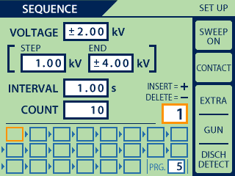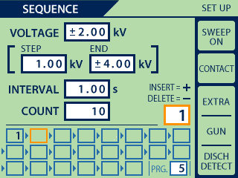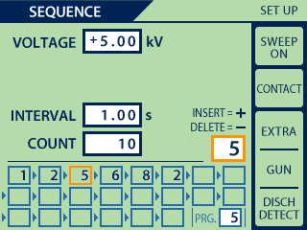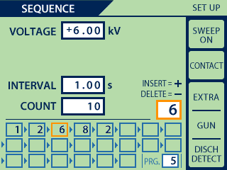

プログラム **5** を指定して、シーケンスを作成します。初期状態では、シーケンスステップ枠には何も入っていません。

試験ユニット **[ 1 ]** を最初のステップに設定します。  
シーケンスステップ枠と、試験ユニット番号 **[ 1 ]** が選択されている状態で、【**+**】キーを押します。すると、シーケンスステップ枠に **[ 1 ]** が挿入され、シーケンスステップ枠は右にひとつ移動します。

例(1)

新規作成

シーケンスステップから、試験ユニットを削除する場合は、削除するシーケンスステップ枠を選択（左右キー(◀ ▶)）して、【**-**】キーを押します。  
削除位置以降の試験ユニットは、前方に詰めるように移動します。

挿入【**+**】

削除【**-**】

例(2)

削除

シーケンスステップ枠は左右キー(◀ ▶)で選択し、挿入する試験ユニットはロータリーノブで選択します。この状態で【**+**】キーを押すと、途中挿入されます。

挿入【+】

例(3)

途中挿入

試験ユニット **[ 5 ]** を削除

3番目のステップ枠を選択🡺左右キー(◀ ▶)使用

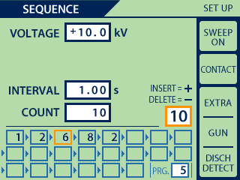

試験ユニット **[ 10 ]** を選択🡺ロータリーノブ使用

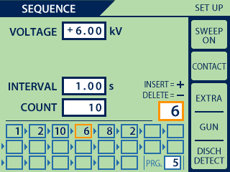

図17.4　シーケンスプログラム作成例

## シーケンスモード試験の実行

基本的な試験の流れは、IEC STANDARDモードおよび、MANUALモードと同じです。  
🡺**『16. 試験の実行』**参照

WARNING01-1

* 実行前に、放電ガンが接続されていることを確認してください｡
* 表示されている電圧が高電圧出力コネクタおよび放電ガンに発生しますので充分注意してください。
* 放電ガンの近傍に人がいないか、また、放電試験の準備が整っているかなど、充分注意してください｡

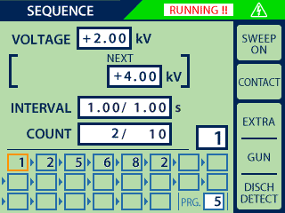

**d**  状態表示領域

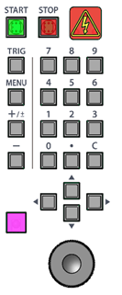

**a**  STARTスイッチ

**b**  STOPスイッチ

**c**  警告ランプ

図17.5　 SEQUENCEモード実行画面

1. 【START】スイッチ **a** を押すと、本体から放電ガンへ、高電圧が出力されます。  
   🡺【START】スイッチ **a** と、警告ランプ **c** が点灯します。  
   🡺状態表示領域 **d** は、**[READY]⇒[TRIG WAIT]** と表示します。（トリガ入力待機状態）
2. 設定した放電トリガを入力すると、放電が開始されます。  
   🡺放電中は、警告ランプ **c** が点滅します。  
   🡺状態表示領域 **d** は、**[RUNNING !!]** と表示します。
3. ひとつの試験ステップが終了すると待機状態となり、次の試験ステップを実行するためには、再度トリガを入力します。  
     
   🡺状態表示領域 **d ：**  
   　**[TRIG WAIT]⇒（手動トリガ入力）⇒ [READY]⇒[TRIG WAIT]** **⇒（手動トリガ入力）⇒   
   　次の試験ステップを実行**

|  |  |
| --- | --- |
| 取説メモ | 連続実行モード[CONTINUE] について  シーケンスモードで試験実行すると、次のステップへの切り換り時に、手動でトリガを入力する必要がありますが、これを省略することができます。  連続実行モードの方法  試験をスタートし、トリガを入力するときに、トリガスイッチを長押しすると、連続モードになります。🡺状態表示領域 **d** は、**[CONTINUE !!]** と表示します。  本体/ガントリガ、どちらでも可能です。 |
| 取説メモ | 次のステップが気中放電モード[AIR]の場合には、連続モードは解除されます。 |

1. 指定の印加回数が終了すると待機状態となります。  
   🡺警告ランプ **a** は点灯状態となります。  
   🡺状態表示領域 **d** は、**[TRIG WAIT]** と表示します。  
   再度、放電トリガを入力すると試験を開始します。

## 試験終了操作

WARNING01-1

設定回数分の放電が終了しても次のトリガ入力待ち状態となるため、内部の高電圧電源はOFFされません。試験終了後は、必ず【STOP】スイッチを押してください。

【STOP】スイッチ **b** を押すことで試験が停止します。内部の高電圧電源がOFFになり、警告ランプ **c** が消灯します。

# 輻射レベルモード

本試験器では、放電ガンから発する輻射ノイズを低減することができます。

## 輻射ノイズについて

トリガスイッチを入力して、放電ガンの内部高圧リレーを動作させるとき、内部高圧リレーの接点間で、高電圧特有の火花放電が発生します。

この火花放電は、密閉された高圧リレー内部で発生するもので、人体への直接的な危険性等はありませんが、輻射ノイズとなってEUTに影響を与える場合があります。

本試験器では、従来の試験器より輻射ノイズを低減するよう改良しています。しかしながら、原理的な違いや、輻射レベルそのものの減少により、従来の試験結果と異なる可能性があります。

本試験器ではこれを踏まえ、輻射低減した動作モードを特別モード【EXTRA】と称し、これをデフォルトの設定としています。さらに従来の動作モード【NORMAL】へ設定変更することも可能で、これにより輻射ノイズ発生レベルを弊社従来品の試験器と同等にすることができます。

## 輻射レベルモードの違いについて

特別モード（EXTRA）と標準モード（NORMAL）では、以下の相違点があります。

1. 輻射ノイズ量の違い  
   特別モード（EXTRA）では輻射ノイズが低減します。  
   標準モード（NORMAL）では従来の試験器と同等の輻射ノイズ量となります。
2. 電圧波形の違い  
   放電ガン出力の開放電圧波形に、違いが現れます。試験条件で表すと、以下のようになります。
   * 静電気放電モード：接触放電モード
   * 放電チップ－放電ガンGND間のインピーダンス：2MΩ以上

|  |  |
| --- | --- |
| 取説エクスクラメーション | IEC 61000-4-2およびISO 10605規格では、開放電圧波形の規定はありません。  規定どおりのターゲットを使用した電流波形では、特別／標準モードで違いはありません。 |
| 取説エクスクラメーション | 標準モードで試験をしても、必ずしも従来の試験結果と同等になることを保証するものではありません。  静電気試験は、試験器本体や放電ガンの固体差によって影響を受けます。 また、試験環境や配置方法によっても、影響を受ける場合があります。 |

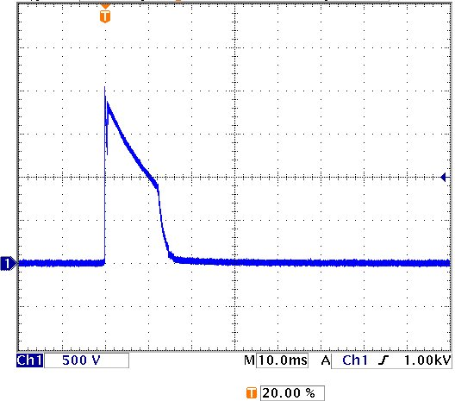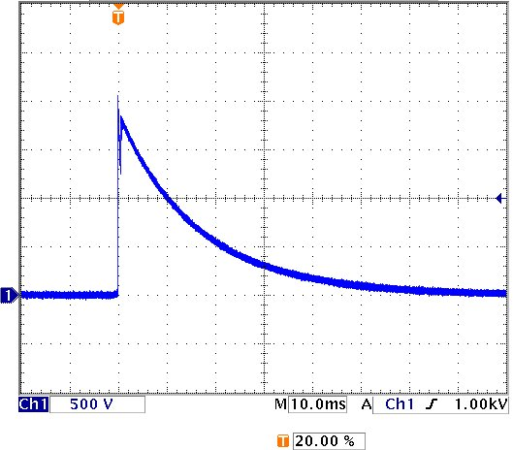

電圧波形測定条件

放電チップ－GND間インピーダンス：約100MΩ（1000:1高電圧プローブ使用）

試験器設定条件：＋2kV、接触放電

**特別モード（EXTRA）電圧波形　　　　　　　標準モード（NORMAL）電圧波形**

図18.1　開放電圧波形

## 輻射レベルモードの設定方法

特別モード【EXTRA】から標準モード【NORMAL】に変更するには、ユーティリティで設定します。設定方法は、🡺**『23-3.SETTING 2（特殊機能設定）』**を参照してください。

|  |  |
| --- | --- |
| 取説エクスクラメーション | 特別モード【EXTRA】使用時、放電間隔[INTERVAL]を0.99s以下に設定した場合、輻射レベルは標準モード【NORMAL】と同等になります。  その際、画面表示は特別モード【EXTRA】のままです。 |

# 放電検出機能について

放電検出機能は、気中放電モードにおいて、実際の放電を検出してお知らせする機能です。  
この機能を有効にするには、ユーティリティで設定をおこなう必要があります。  
🡺**『23-3.SETTING 2（特殊機能設定）』**を参照してください。

## 放電検出機能の動作

放電検出機能は、気中放電モードのみ動作します。  
トリガスイッチがONされ、放電ガン内部の放電リレーがONされると検出動作を開始します。  
その後、放電を検出するか、トリガスイッチがOFFされると検出動作を終了します。  
放電を検出した場合、ユーティリティの設定に従い、下表 19.1　放電検出機能の動作のように動作します。

表 19.1　放電検出機能の動作

|  |  |  |  |
| --- | --- | --- | --- |
| 項目 | 放電検出時 | 放電未検出時 | ユーティリティによる 機能設定 |
| 放電ガンの 状態表示ランプ | 赤 → 緑 | 赤のまま | なし |
| ブザー音 | 短く発音 “ピッ” | 無音 | ON/OFF選択 |
| 放電カウント | カウントアップする | トリガ入力しても 放電カウントしない | ON/OFF選択 （機能OFFではトリガ入力毎カウントアップ） |

|  |  |
| --- | --- |
| 取説制限 | * 放電検出機能は、静電気放電により発生する火花放電を検出するものです。そのため放電経路のインピーダンスや被放電物の帯電状態により、放電を検出できない場合があります。 また、放電ガンに装着するCRユニットの種類（CR値）によっても、放電を検出できない場合があります。 * 放電検出機能が、上記のような条件により機能しない場合、放電検出機能の感度を変更することが可能です。 設定方法等詳細は、🡺**『23-3.SETTING 2（特殊機能設定）』**を参照してください。 |
| 取説制限 | 放電ガンTC-815シリーズを使用する場合は、放電検出機能は使用できません。 |

# CRユニット＆放電カップ自動認識機能について

CRユニット＆放電カップ自動認識機能は、放電ガンに装着されたCRユニットのタイプと放電カップのタイプを判別し、組み合わせをチェックする機能です。  
組み合わせ結果は、IEC 61000-4-2およびISO 10605に準拠しているかを確認し、画面上に表示します。

## 自動認識機能の動作

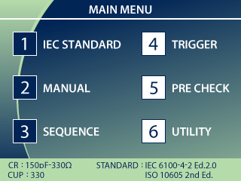放電ガンのCRユニットまたは放電カップを付け替えたとき、および本製品の電源ON時に自動認識し、タイプの判別をおこないます。  
CRユニットの判別と、放電カップの判別は個別におこなわれ、組み合わせが規格に準拠している場合はメインメニュー下部に準拠規格が表示されます。

**CR/CUP表示 　　　　準拠規格表示**

以下の規格準拠可否を自動判別します。

* IEC 61000-4-2 Edition 1.2
* IEC 61000-4-2 Edition 2.0
* ISO 10605 1st Edition
* ISO 10605 2nd Edition

図 20.1メインメニュー画面

表 20.1　組み合わせの準拠規格表示

|  |  |  |
| --- | --- | --- |
| CRユニット[CR] | 放電カップ[CUP] | 準拠規格表示 |
| 150pF-330Ω | 330 | IEC 61000-4-2  ISO 10605 2nd Ed. |
| 330pF-330Ω | 330 | ISO 10605 2nd Ed. |
| 150pF-2kΩ | 2k | ISO 10605 1st Ed. & 2nd Ed. |
| 330pF-2kΩ | 2k | ISO 10605 1st Ed. & 2nd Ed. |

|  |  |
| --- | --- |
| 取説制限 | 放電ガンTC-815シリーズを使用する場合は、CRユニットおよび放電カップの判別はできません。また、CR値の表示および、準拠規格の表示もおこないません。 |

## CRユニットの判別について

CRユニットの各種タイプと、認識表示を下表 20.2　に示します。  
放電ガンGT-30R/GT-30RAを使用する場合、CRユニットがセットされていなければ、試験開始することができません。

表 20.2　自動認識できるCRユニット

|  |  |  |
| --- | --- | --- |
| CRユニット | 表示 | 動作制限 |
| 未装着 | なし | START不可 |
| 150pF-330Ω | 150pF-330Ω | なし |
| 330pF-330Ω | 330pF-330Ω | なし |
| 150pF-2kΩ | 150pF-2kΩ | なし |
| 330pF-2kΩ | 330pF-2kΩ | なし |
| C値不問-0Ω | 0Ω | なし |
| その他  （30kV使用可能品） | ETC | なし |
| その他  （20kV MAX品） | ETC (20kV MAX) | 最高電圧20.0kV |

|  |  |
| --- | --- |
| 取説制限 | 放電ガンTC-815シリーズを使用する場合は、CRユニットの判別はできず、CR値の表示はありません。また、動作制限はありません。 |

## 放電カップの判別について

自動認識する放電カップのタイプを下表 20.3に示します。  
放電ガンGT-30R/GT-30RAを使用する場合、放電カップがセットされていなければ、試験開始することができません。

表 20.3　自動認識できる放電カップ

|  |  |
| --- | --- |
| 放電カップ | 動作制限 |
| 未装着 | START不可 |
| 330Ω放電カップ | なし |
| 2kΩ放電カップ | なし |
| その他 | なし |

|  |  |
| --- | --- |
| 取説制限 | 放電ガンTC-815シリーズを使用する場合は、放電カップの判別はできません。また、動作制限はありません。 |

# 放電ガンLEDライトについて

本機能は、放電ガンに搭載されたLEDライトを点灯させ、EUTを照らすための機能です。  
この機能を使用するには、ユーティリティにて設定をおこなってください。  
🡺**『23-3.SETTING 2（特殊機能設定）』**を参照してください。

## 放電ガンLEDライト機能の動作

本機能は、試験中（START後）に機能します。  
【START】スイッチを押すと、放電ガンに搭載されたLEDライトが点灯します。  
【STOP】スイッチを押すと、LEDライトが消灯します。

|  |  |
| --- | --- |
| 取説メモ | リモコンのファンクションキーに機能を割り当てることで、試験中にLEDライトをON/OFFすることができます。ファンクションキーへの割り当て方法は、🡺**『23-4.リモコンキー割当』**を参照してください。 |
| 取説制限 | 放電ガンTC-815シリーズを使用する場合は、LEDライトは機能しません。 |

# プリチェック（始業前点検）

本試験器は、本体および放電ガンの動作チェックをおこなうことができます。  
この動作チェックは、試験前のプリチェックとしておこなうことを推奨いたします。本試験器の校正ではありませんので、ご了承ください。

プリチェックは液晶ディスプレイの表示に従い、放電ガンを操作して実行します。  
本製品に標準添付のガンホルダーおよびフロントパネルの【PRE CHECK】端子を使用します。放電チップは接触放電試験用の円錐型放電チップを使用してください。  
プリチェックの内容は3段階で構成され [CHECK 1]⇒[CHECK 2]⇒[CHECK 3] の順に実施されます。

通常、プリチェック [CHECK 1] および [CHECK 2] では±30kVまでチェックを実施しますが、出力電圧制限を設定している場合、設定された電圧値までのチェックに制限されます。

|  |  |
| --- | --- |
| 取説制限 | 放電ガンTC-815シリーズを使用する場合は、プリチェック機能は使用できません。 |

## プリチェックの開始

メインメニューでテンキーの【**5**】を押すと、プリチェック画面に移行します。  
プリチェックは [STEP 1] と[STEP 2] に分かれており、それぞれ操作を説明するメッセージが画面に表示されます。

## STEP 1 － 高電圧電源出力と絶縁不良のチェック

[STEP 1] では、2つのチェックを実施します。[CHECK 1] と [CHECK 2] は同時に実施され、異常が発生した場合はプリチェックを中断し、メッセージを表示します。

1. [STEP 1]  
   本体に放電ガンを接続した状態で、ガンホルダーに放電ガンをセットします。  
   放電ガンのGNDクリップをガンホルダーのGNDスタッドに接続します。  
   セットが完了したら、【START】キーを押します。

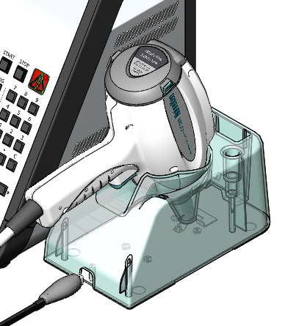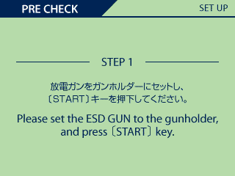

放電ガンのGNDクリップはガンホルダー下部のGNDスタッドに接続してください。

**プリチェック　STEP-1画面 　ガンホルダーへのセット**

**図 22.1. プリチェック－[STEP 1]の実施**

|  |  |
| --- | --- |
| 取説エクスクラメーション | 放電ガンの、ガンホルダーへのセット、およびGNDクリップのGNDスタッドへの接続は、確実におこなってください。確実なチェックができなくなる可能性があります。 |

CHECK 1 　の実行

【START】キーを押すと、[CHECK 1] を実行します。  
[CHECK 1] では、本試験器内部の、高電圧電源の出力電圧をチェックします。

CHECK 2 　の実行

[CHECK 1] が終了すると、続けて [CHECK 2] を実行します。  
[CHECK 2] では、本試験器に接続された、放電ガン内部の絶縁耐圧をチェックします。

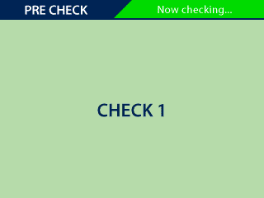　　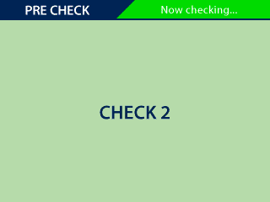

図 22.2. プリチェック－CHECK 1とCHECK 2 の実行画面

## STEP 2 － 放電ガンの放電リレーチェック

[STEP 2] では、[CHECK 3]を実施します。  
[CHECK 3] は、【PRE CHECK】端子に20回の放電をおこない、正常な電圧で放電がおこなわれているかをチェックします。異常が発生した場合はプリチェックを中断し、メッセージを表示します。

1. [CHECK 3]  
   放電ガンに内蔵された放電リレーの動作をチェックします。  
   このチェックでは、本製品の操作パネルにあるプリチェック端子【PRE CHECK】に放電ガンの放電チップを接触させて実施します。

**プリチェック　STEP-2画面 PRE CHECK 端子への接触**

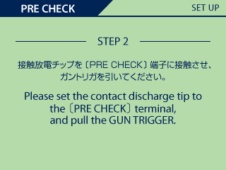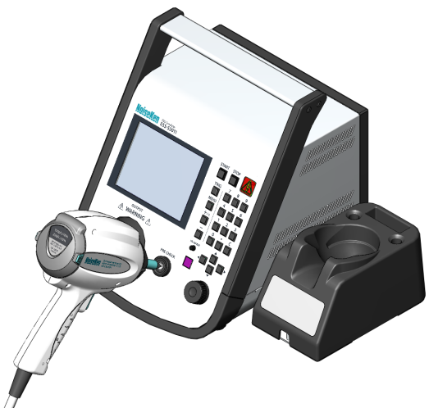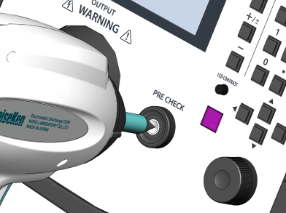

図22.3　プリチェック－STEP2の実施

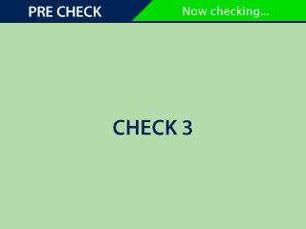 CHECK 3 　の実行

放電ガンの放電チップを、プリチェック端子【PRE CHECK】に接触させたまま、ガントリガを引くと、CHECK 3 を実行します。  
チェック時間は、約1秒です。

図22.4　CHECK3 実行画面

|  |  |
| --- | --- |
| 取説エクスクラメーション | * 放電ガンGNDクリップの、GNDスタッドへの接続は確実におこなってください。確実なチェックができなくなる可能性があります。 * また [CHECK 3] 実行中、放電チップがプリチェック端子から離れるとエラーとなります。その場合は、再度STEP 1 からやり直してください。 * 【PRE CHECK】端子はプリチェック以外の用途で使用しないでください。 |

## 結果表示

プリチェックが完了すると、画面に結果を表示します。

1. 正常に完了した場合  
   [CHECK 1] ～ [CHECK 3] まで全て正常に完了した場合、**図 22.5.　プリチェック結果表示①**のような画面が表示されます。これでプリチェックは完了です。  
   任意のスイッチを押すとメインメニューに戻ります。

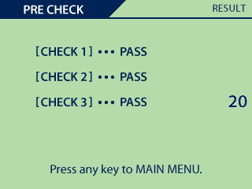

正常に動作確認できた放電回数を表示します。

正常値：20

図 22.5.　プリチェック結果表示①

1. 異常終了した場合  
   プリチェックで問題が発生した場合、**図 22.6.　プリチェック結果表示②**のような画面が表示されます。

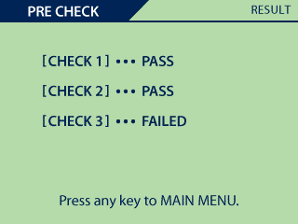

図 22.6.　プリチェック結果表示②

## エラーの原因と対処

プリチェックでエラーが発生した場合、本試験器および放電ガンに不具合が発生している可能性があります。どのチェックでエラーが発生したかにより、不具合の原因が異なります。  
以下に、チェックごとの不具合原因と対処方法の一覧を示します。

表 22.1　メッセージ一覧

|  |  |
| --- | --- |
| **CHECK 1でエラーが発生した場合** | |
| 状況 | 本製品の高圧出力に異常がある恐れがあります  **FAILED（at OO kV）**と表示されます |
| 原因 | ・本製品の高電圧電源に異常がある  ・放電ガンの充電部に絶縁不良など異常がある |
| 対処 | ・本製品および放電ガンの修理を実施する**🡺『30. 故障したときの連絡先』**を参照してください。 |
| **CHECK 2でエラーが発生した場合** | |
| 状況 | 放電ガン内部に絶縁不良など異常がある恐れがあります  **FAILED（at OO kV）**と表示されます |
| 原因 | ・放電ガン内部に絶縁不良がある  ・放電ガン内部の放電リレーが劣化している |
| 対処 | ・ユーティリティで出力電圧制限を使用する 例）FAILED at 20kVの場合、出力電圧制限を15kVに設定すれば使用できる可能性があります。再度プリチェックを実施してください。  ・本製品および放電ガンの修理を実施する**🡺『30. 故障したときの連絡先』**を参照してください。 |
| **CHECK 3でエラーが発生した場合** | |
| 状況 | 放電ガン内部の出力が不安定になっている恐れがあります |
| 原因 | ・放電ガンの放電経路に接触不良がある  ・チェック中に、放電チップがチェック端子から離れた  ・放電ガン内部の放電リレーが劣化している |
| 対処 | ・放電チップおよび【PRE CHECK】端子の清掃  ・放電チップをプリチェック端子に確実に接触させて、再度実行する  ・本製品および放電ガンの修理を実施する**🡺『30. 故障したときの連絡先』**を参照してください。 |

# ユーティリティ

ユーティリティでは、試験器の一般設定や特殊機能設定など各種設定を行なうことができます。  
メインメニューの項目から【6】で、[UTILITY] を選択すると、ユーティリティのトップ画面が表示されます。

## UTILITYトップメニュー

ユーティリティのトップ画面では、テンキーを押すことで各ユーティリティ画面へ移行することができます。

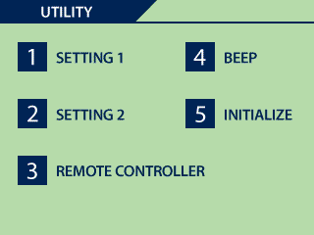

図 23.1.　UTILITYトップメニュー画面

**1**  設定1（一般設定）　**[ SETTING 1 ]**

主に試験器の動作制限やアクセサリの動作設定をおこないます。  
詳細は🡺**『23-2. SETTING 1（一般設定）』**を参照してください。

**2**  設定2（特殊機能設定）　**[SETTING 2 ]**

主に輻射レベルモードと放電検出機能の設定をおこないます。  
詳細は🡺**『23-3.SETTING 2（特殊機能設定）』**を参照してください。

**3**  リモコンキー割当　**[ REMOTE CONTROLLER ]**

赤外線リモコンのユーザー定義キー【F1】～【F4】の割り当てをおこないます。

詳細は🡺**『23-4.リモコンキー割当』**を参照してください。

**4**  ビープ音設定　**[ BEEP ]**

各種操作音の設定をおこないます。

詳細は🡺**『23-5.ビープ音設定 』**を参照してください。

**5** 設定の初期化　**[ INITIALIZE ]**

各種設定を初期化（工場出荷設定に戻す）します。

詳細は🡺**『23-6.設定の初期化』**を参照してください。

## SETTING 1（一般設定）

一般設定では、主に試験器の動作制限やアクセサリの動作設定をおこないます。  
上下キー(▴ ▾)を押すと、各設定項目枠を巡回移動します。選択中の項目枠はオレンジ色で示され、テンキーまたはロータリーノブで、数値もしくは状態を変更することができます。

また、左右キー(◀ ▶) を押すと、現在表示しているユーティリティ画面の前後に移動することができます（ユーティリティ画面共通）。



① 最大電圧の制限

② 無操作自動停止

③ 除電プローブ設定

④ 放電ガンライト設定

⑤ 表示言語設定

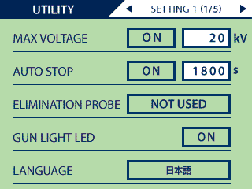

ロータリーノブ

上下キー(▴ ▾)

左右キー(◀ ▶)

図23.2　SETTING 1（一般設定）

1. 最大電圧の制限 [ MAX VOLTAGE ]  
   本製品の最大出力電圧は30.5kVですが、上限値を設定することができます。  
   ロータリーノブで [ON / OFF] を切り替え、[ON ] にしたときに上限電圧を設定することができます。  
   出力電圧制限の設定可能範囲は、1～30 kV/1kV単位で設定可能です。
2. 無操作自動停止 [ AUTO STOP ]  
   【START】スイッチを押して高圧ONした後、何も操作されない状態が続いたときに、自動で高圧OFFする時間を設定します。高圧OFFは【STOP】スイッチと同じ動作です。  
   ロータリーノブで [ON / OFF] を切り替え、[ON ] にしたときに時間を設定することができます。  
   オートストップ機能の設定可能範囲は、1～3600秒です。
3. 除電プローブ設定 [ ELIMINATION PROBE ]  
   背面の外部接続端子【AUX】に、**自動除電プローブ01-00013A/B（オプション）**を接続した場合の動作を指定できます。

ロータリーノブで [NOT USED / EVERY DISCHARGE / COUNT UP] を切り替えます。

|  |  |
| --- | --- |
| **[NOT USED]** | 除電プローブを使用しません。除電プローブが接続されている場合には除電プローブは開放されたままになります。 |
| **[EVERY DISCHARGE]** | 一回の放電動作ごとに除電を行います。ただし印加間隔が1秒未満の場合は、Count Up（下記）の動作を行います。 |
| **[COUNT UP]** | 放電回数；COUNTで指定された回数の放電動作が終了したときのみ、除電を行います。 |

1. 放電ガンライト設定 [ GUN LIGHT LED ]  
   放電ガンGT-30R/GT-30RAに搭載されたLEDライトのON/OFFを設定できます。このライトは試験実行中のみ点灯します。ロータリーノブで [ON / OFF] を切り替えます。

|  |  |
| --- | --- |
| **[ON]** | 【START】スイッチを押すとLEDライトが点灯します。 【STOP】スイッチで消灯します。 |
| **[OFF]** | LEDライトは点灯しません。 |

1. 表示言語の設定 [ LANGUAGE ]  
   各画面の表示言語を指定します。  
   ロータリーノブで [ ENGLISH / 日本語 ] を切り替えます。  
   日本語に設定しても、一部英語となる箇所がありますので、ご了承ください。

## SETTING 2（特殊機能設定）

特殊機能設定では、主に輻射レベルモードと放電検出機能の設定をおこないます。  
上下キー(▴ ▾)を押すと、各設定項目枠を巡回移動します。選択中の項目枠はオレンジ色で示され、ロータリーノブで、設定を変更することができます。

また、左右キー(◀ ▶) を押すと、現在表示しているユーティリティ画面の前後に移動することができます（ユーティリティ画面共通）。



① 放電検出機能設定

② 放電検出感度設定

③ 放電カウント設定

④ 輻射レベルモード設定

⑤ 外部インターロック設定「

ロータリーノブ

上下キー(▴ ▾)

左右キー(◀ ▶)

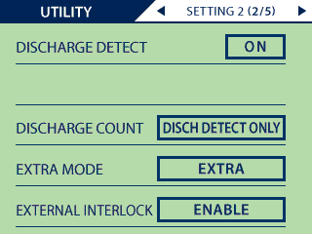

**DETECT LEVEL**

**MIDDLE**

図23.3　SETTING 2（特殊機能設定）

1. 放電検出機能設定 [ DISCHARGE DETECT ]  
   放電検出機能の設定をおこないます。工場出荷時は [OFF] に設定されています。  
   ロータリーノブで [ON / OFF] を切り替えます。
2. 放電検出感度の設定 [ DETECT LEVEL ]  
   放電検出機能の感度設定を変更することができます。標準感度および、工場出荷時は、[ MIDDLE ] です。  
   ロータリーノブで [ LOW / MIDDLE / HIGH ] を切り替えます。

|  |  |
| --- | --- |
| **[LOW]** | 放電検出機能を、低感度に設定します。 |
| **[MIDDLE]** | 放電検出機能を、標準感度に設定します。 |
| **[HIGH]** | 放電検出機能を、高感度に設定します。 |

1. 放電カウント設定 [ DISCHARGE COUNT ]  
   放電回数をカウントする条件を設定します。  
   ロータリーノブで [ ALL / DISCHARGE DETECT ONLY ] を切り替えます

|  |  |
| --- | --- |
| **[ALL]** | 放電検出機能に関わらず、トリガ信号を全てカウントします。 |
| **[DISCH DETECT ONLY]** | 放電検出機能により放電が検出されたときだけ、カウントします。 この設定は、以下の条件を全て満たした場合に有効になります。  ・放電検出機能が [ ON ] に設定されていること 　・試験モードが気中放電モードに設定されていること |

1. 輻射レベルモード設定 [ EXTRA MODE ]  
   輻射レベルモードの設定をおこないます。工場出荷時は [ EXTRA ] に設定されています。  
   ロータリーノブで [ EXTRA / NORMAL ] を切り替えます。

|  |  |
| --- | --- |
| **[EXTRA]** | 特別モードに設定します。 |
| **[NORMAL]** | 標準モードに設定します。 |

1. 外部インターロック設定 [ EXTERNAL INTERLOCK ]  
   背面の外部接続端子【AUX】の外部インターロックの有効／無効を設定できます。  
   ロータリーノブで [ ENABLE / DISABLE ] を切り替えます。

|  |  |
| --- | --- |
| **[ENABLE]** | 外部インターロックを有効にします。 |
| **[DISABLE]** | 外部インターロックを無効にします。 |

## リモコンキー割当

ユーティリティ画面3では、赤外線リモコンのユーザー定義キー【F1】～【F4】の割り当てをおこないます。上下キー(▴ ▾)を押すと、各設定項目枠を巡回移動します。選択中の項目枠はオレンジ色で示され、ロータリーノブで、設定を変更することができます。

また、左右キー(◀ ▶) を押すと、現在表示しているユーティリティ画面の前後に移動することができます（ユーティリティ画面共通）。



**機能割り当て例** 　　**赤外線リモコン**

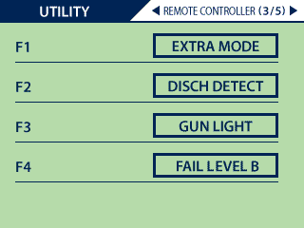

図 23.4.　UTILITY － リモコンキー割当

割り当て可能な機能の一覧と、その内容を下記に示します。  
以下の機能は、ユーザー定義キー【F1】～【F4】のどこにでも割り当てることが可能です。

|  |  |
| --- | --- |
| **[IEC LEVEL]** | IEC 規格のテストレベルに応じた試験電圧にステップします。 IEC STANDARDモード、MANUALモード、シーケンスモードで使用可能です。 また、試験START後にもテストレベルを変えることができます。  ・**接触モード時：CONTACT**  2kV → 4kV → 6kV → 8kV →（2kV → 繰返し） ・**気中モード時：AIR** 2kV → 4kV → 8kV → 15kV →（2kV → 繰返し） |
| **[GUN LIGHT]** | 照射用LEDライトのON/OFFを切り替えます。 |
| **[DISCHARGE DETECT]** | 放電検出機能のON/OFFを切り替えます。 |
| **[EXTRA MODE]** | 輻射レベルモードを切り替えます。 |
| **[NOT USED]** | 機能を割り当てません。 |
| **[FAIL LEVEL D]** | 誤動作レベルDをログに記録します。 |
| **[FAIL LEVEL C]** | 誤動作レベルCをログに記録します。 |
| **[FAIL LEVEL B]** | 誤動作レベルBをログに記録します。 |
| **[UNIT UP]** | リモコンでマニュアルモードユニット番号を進めます。 |
| **[UNIT DOWN]** | リモコンでマニュアルモードユニット番号を戻します。 |
| **[LOCK･UNLOCK]** | IECモード以外の試験条件の変更禁止/許可を切り替えます。 |

|  |  |
| --- | --- |
| 取説メモ | 工場出荷時の機能割り当ては、全て [NOT USED] になります。 |
| 取説メガネ | 誤動作レベル（B,C,D）の記録について： 試験中、EUTが誤動作または不具合となった場合、試験者が [FAIL LEVEL B,C,D] スイッチを押すことで、PCリモートソフトにログを記録することができます。 この機能は、PCリモートソフトが起動されていなければ有効ではありません。 詳細は、PCリモートソフトの取扱説明書を参照してください。 |

## ビープ音設定

ユーティリティ画面4では、各種操作音の設定をおこないます。  
上下キー(▴ ▾)を押すと、各設定項目枠を巡回移動します。選択中の項目枠はオレンジ色で示され、ロータリーノブで、設定を変更することができます。

また、左右キー(◀ ▶) を押すと、現在表示しているユーティリティ画面の前後に移動することができます（ユーティリティ画面共通）。



① 本体操作音設定

② 放電動作ブザー音設定

③ 放電検出時ブザー設定

④ リモコン操作音設定

ロータリーノブ

上下キー(▴ ▾)

左右キー(◀ ▶)

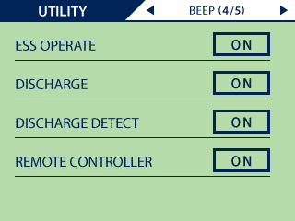

図23.5　ビープ音設定

1. 本体操作音設定 [ ESS OPERATE ]  
   本製品の操作音（音：ピッ）をON/OFFできます。  
   ロータリーノブで [ON / OFF] を切り替えます。

|  |  |
| --- | --- |
| **[ON]** | 本試験器の操作スイッチを押すと、操作音が鳴ります。 |
| **[OFF]** | 【START】,【STOP】以外の操作スイッチの操作音は鳴らなくなります。 |

1. 放電動作ブザー設定 [ DISCHARGE ]  
   放電動作時の警告ブザー音（音：ピッ）をON/OFFできます。  
   ロータリーノブで [ON / OFF] を切り替えます。

|  |  |
| --- | --- |
| **[ON]** | 放電動作時にブザー音を鳴らします。 接触放電モードでは放電動作時、気中放電モードではトリガスイッチを押したときにブザー音を鳴らします。 ただし、放電間隔が1秒以下の場合は、1秒に一度ブザー音を鳴らします。 |
| **[OFF]** | 放電動作時にブザー音を鳴らしません。 |

1. 放電検出時ブザー設定 [ DISCHARGE DETECT ]  
   放電検出時に鳴らすブザー音（音：ピピッ）をON/OFFできます。  
   ロータリーノブで [ON / OFF] を切り替えます。

|  |  |
| --- | --- |
| **[ON]** | 放電検出時にブザー音を鳴らします。放電検出機能が [OFF] のときでも設定することは可能ですが、ブザー音は鳴りません。 |
| **[OFF]** | 放電検出時にブザー音を鳴らしません。 |

1. リモコン操作音設定 [ REMOTE CONTROLLER ]  
   リモコンによる操作音（音：ピッ）をON/OFFできます。ロータリーノブで [ON / OFF] を切り替えます。

|  |  |
| --- | --- |
| **[ON]** | リモコン操作受信時に音を鳴らします。 |
| **[OFF]** | リモコン操作受信時に音を鳴らしません。 |

## 設定の初期化

ユーティリティ画面5では、各種設定の初期化（工場出荷設定に戻す）ができます。  
ロータリーノブを回すとクリアするモード表示が切り替わり、テンキーの【C】キーを押すと設定クリアが実行されます。

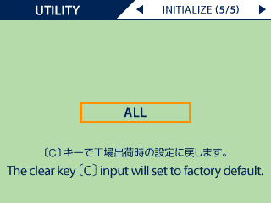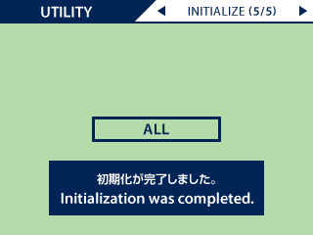

ロータリーノブ

図23.6　設定の初期化

|  |  |
| --- | --- |
| **[ALL]** | ユーティリティ、シーケンスモード、マニュアルモードの全ての設定を同時に初期化します。初期化後は工場出荷設定になります。 |
| **[UTILITY]** | ユーティリティの設定を全て初期化します。初期化後は工場出荷設定になります。 |
| **[SEQUENCE]** | シーケンスモードの設定を全て初期化します。初期化後は工場出荷設定になります。 |
| **[MANUAL]** | マニュアルモードの設定を全て初期化します。初期化後は工場出荷設定になります。 |

|  |  |
| --- | --- |
| 取説エクスクラメーション | 初期化を実行すると、記憶したマニュアル試験ユニット、シーケンスプログラムは全て消去してしまいますので、ご注意ください。 |

# 静電気試験の予備知識

1. 静電気試験器の原理  
   下図24.1に静電気試験器の基本原理回路図を示します。
2. 高電圧電源（A）で発生した電圧は充電リレー（RL1）、充電抵抗（R1）を経由して充放電コンデンサ（C）に充電されます。  
   **🡺本試験器では【START】スイッチを押した状態に相当します。**
3. 充電リレー（RL1）がオフし、放電リレー（RL2）がオンに切り換わると、充放電コンデンサ（C）に蓄えられた電圧（電荷）が放電抵抗（R2）を経由してEUTに印加されます。  
   **🡺本試験器ではトリガスイッチを押した状態に相当します。**

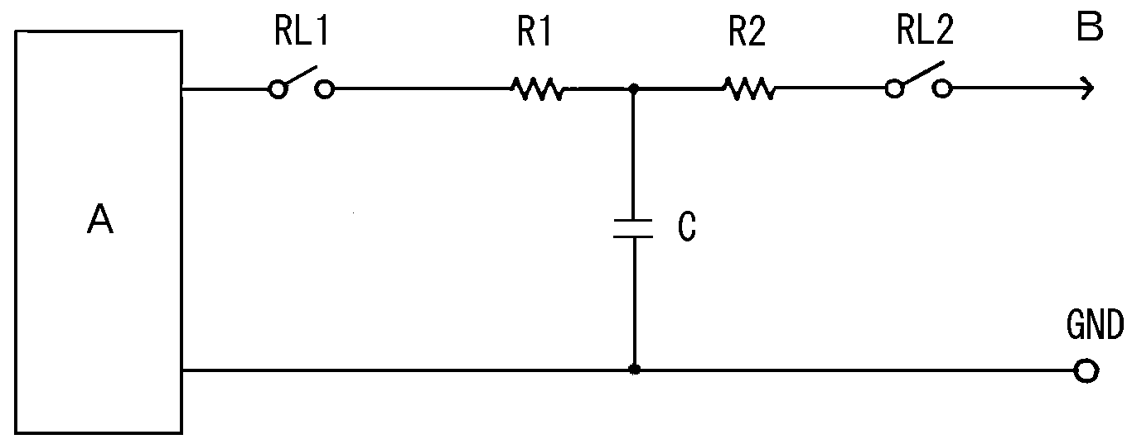

ESS-S3011A本体部

放電ガン

①充電

①　　　　②

②放電

②

|  |  |  |
| --- | --- | --- |
| RL1 ：充電リレー | RL2 ：放電リレー |  |
| R1 ：充電抵抗 | R2 ：放電抵抗 |  |
| C ：充放電コンデンサ | A ：高電圧電源 | B：放電チップ |

図24.1　静電気試験器基本回路

1. IEC規格による静電気試験  
   IEC（国際電気標準会議）により静電気試験に関する規格IEC 61000-4-2が定められています。この規格は試験器の概略回路および回路定数の代表値、放電電流波形、試験電圧レベル、試験環境等に対して定義されています。本試験器と放電ガンの組み合わせでIEC 61000-4-2に準拠した静電気試験をおこなうことができます。
2. 接触放電と気中放電（CONTACT dischargeとAIR discharge）

静電気の印加の方法として接触放電（CONTACT）と気中放電（AIR）があります。試験方法、静電気試験器の動作が次のように異なります。またEUTに与える影響も異なるものとなっています。

* **接触放電（CONTACT）**

放電チップをEUTのケースに接触（塗装してある場合は塗装面を突き破って接触させます）させて放電をおこないます。  
EUTのケースに流れた放電電流が内部回路と結合し誤動作を引き起こします。接触させて放電をおこなうため比較的再現性のよい試験となります。  
放電ガン先端の放電チップは尖った円錐型のものを使用します。

放電チップを印加ポイントに接触させた後、トリガを入力することで設定された放電間隔で指定回数の放電を実施します。

接触放電は、EUTに直接放電する直接放電試験の他、結合板を使用した間接放電試験でも適用される放電方法です。

* **気中放電（AIR）**

IEC規格では、接触放電が適用できない場合（絶縁塗装が施されていると明示されている場合、絶縁筐体の場合）に使用する方法です。

放電ガン先端の放電チップは丸型のものを使用します。  
放電ガンをEUTから離した状態でトリガをONにして、放電チップをEUTに接触するまでできるだけ速く接近させます。放電終了後、放電チップ（放電ガン）をEUTから遠ざけ、トリガをOFFします。これを指定回数繰り返します。

気中放電は、EUTに直接放電する直接放電試験のみ適用される放電方法です。

1. 静電気試験の試験方法

静電気試験をおこなうためにはグラウンドプレーンや結合板など定められた環境で試験をおこなう必要があります。詳細はIEC発行の規格書『IEC 61000-4-2』を参照してください。

|  |  |
| --- | --- |
| 取説メガネ | 出力波形規定については、放電ガンGT-30R/GT-30RAの取扱説明書を参照してください。 |

# 補助インターフェイスについて

## AUXコネクタ

警告灯（MODEL：11-00014A）、自動除電プローブ（Model：01-00013A/B）および制御信号線を入出力するDSUB15ピン メスコネクタです。  
警告灯、自動除電プローブの2つのオプション品を同時に接続する場合にはAUXコネクタ・ジャンクションボックス（MODEL：05-00052A）を使用して下さい。

表 25.1　AUXコネクタピン配置

|  |  |  |  |
| --- | --- | --- | --- |
| ピンNo. | 信　号　名 | ピンNo. | 信　号　名 |
| 1 | 警告灯出力＋ | 9 | 外部インターロック電源（+24V） |
| 2 | 警告灯出力－ | 10 | 外部インターロック入力 |
| 3 | 自動除電プローブ出力＋ | 11 | +24V |
| 4 | 自動除電プローブ出力－ | 12 | 未接続 |
| 5 | +24V | 13 | +24V |
| 6 | Reserved | 14 | 未接続 |
| 7 | 外部トリガ入力電源（+24V） | 15 | GND |
| 8 | 外部トリガ入力 |

* 警告灯（MODEL：11-00014A）の接続  
  オプションの警告灯（MODEL：11-00014A）を取り付けることができます。  
  スタートスイッチが押され、高電圧電源が動作している状態で、警告灯が点灯します。
* 自動除電プローブ（MODEL：01-00013A/B）の接続  
  オプションの自動除電プローブ（MODEL：01-00013A/B）を取り付けることができます。  
  ユーティリティで除電動作の設定をすることができます。🡺**『23-2. SETTING 1（一般設定）』故障したときの連絡先**参照。

表 25.2　AUXコネクタ入力端子電気仕様

|  |  |
| --- | --- |
| 外部入力端子電気仕様（各入力端子共通） | |
| Hレベル入力電圧 | 5V以上24V以下 |
| Lレベル入力電圧 | 0V以上0.5V以下 |
| 入力インピーダンス | 7kΩ min. 10kΩ typ. |
| 最小パルス時間 | 100ms以上 |

注意：外部入力端子に24Vを超える電圧を印加しないでください。故障の原因になります。

* 外部トリガ入力  
  この外部トリガ入力を利用して外部からのトリガ入力が可能になります。  
  TRIGGER設定で [ EXTERNAL ] を選択します。🡺**『15. トリガの設定』**参照。  
  外部トリガ入力は、最小パルス時間100ms以上のHighレベル（5V以上24V以下）を入力してください。入力端子の仕様は表 25.2を参照してください。  
  外部トリガ入力には、以下の信号が入力できます。  
  ・接点出力  
  ・PNPオープンコレクタ出力  
  ・電圧出力  
  接点出力もしくはPNPオープンコレクタ出力を使用する場合には、〔ピンNo.7外部トリガ入力電源〕を利用してください。
* 外部インターロック入力  
  この外部インターロック入力に、外付け非常停止スイッチなどをご用意頂き、接続することでインターロックを働かせることができます。  
  ユーティリティで外部インターロックの有効／無効が設定できます。🡺**『23-3.SETTING 2（特殊機能設定）』**参照  
  ユーティリティで外部インターロックを有効にすると、〔ピンNo.10外部インターロック入力〕端子に〔ピンNo.9外部インターロック電源〕を入力するか、またはHighレベル（5V以上24V以下）を入力しないとエラー表示「Err 外部インターロックエラー」となり試験ができません。入力端子の仕様は表 25.2を参照してください。  
  外部インターロック入力には、以下の信号が入力できます。  
  ・接点出力  
  ・PNPオープンコレクタ出力  
  ・電圧出力  
  接点出力もしくはPNPオープンコレクタ出力を使用する場合には、〔ピンNo.9外部インターロック電源〕を利用してください。

## 光通信コネクタ

PC通信用の光コネクタ（インターフェイス）で、PCと通信することができます。

プロトコルなど詳細はご購入元または弊社営業所までご連絡ください。

# エラー表示について

表 26.1　エラー表示一覧

|  |  |
| --- | --- |
| **ERROR 1** | |
| エラー内容 | 放電ガンのインターロックエラー  高電圧出力コネクタ部、インターロックが開放状態です |
| エラー解除方法 | STOPスイッチを押す |
| エラー回避方法 | 放電ガンの高電圧コネクタを正しく装着する |
| **ERROR 2** | |
| エラー内容 | 外部インターロックエラー  外部インターロックが開放状態です |
| エラー解除方法 | STOPスイッチを押す |
| エラー回避方法 | AUXコネクタおよび外部インターロックを正しく装着する 外部インターロックを無効にする |
| **ERROR 3** | |
| エラー内容 | トリガエラー  トリガスイッチが常時入力された状態です |
| エラー解除方法 | STOPスイッチを押す |
| エラー回避方法 | トリガスイッチが常時入力された状態を解除する  トリガ選択を変更する |
| **ERROR 4** | |
| エラー内容 | PCコントロールエラー  PCとの通信確認が出来ない状態です |
| エラー解除方法 | STOPスイッチを押す |
| エラー回避方法 | 通信コネクタ、光ファイバーケーブル、PCソフトを確認する |
| **ERROR 5** | |
| エラー内容 | 自動停止  設定時間以上操作されず、自動停止した状態です。 |
| エラー解除方法 | STOPスイッチを押す |
| エラー回避方法 | 自動停止時間を延長または無効にする  操作しない時間を短縮する |

|  |  |
| --- | --- |
| **ERROR 6** | |
| エラー内容 | 高電圧電源の出力エラー  高電圧電源の出力が確認できない状態です |
| エラー解除方法 | STOPスイッチを押す |
| エラー回避方法 | このエラーが出た場合、本製品および放電ガンが故障している可能性があります。本製品および放電ガンの修理については、**30故障したときの連絡先**を参照してください。 |
| **ERROR 7** | |
| エラー内容 | MAX VOLTAGEエラー  設定されたMAX VOLTAGEを越える電圧を出力しようとしました |
| エラー解除方法 | STOPスイッチを押す |
| エラー回避方法 | ・設定電圧をMAX VOLTAGE設定よりも低くする。  ・MAX VOLTAGEをOFFにする（**23-2. SETTING 1（一般設定**参照） |
| **ERROR 8** | |
| エラー内容 | CRユニットまたは放電カップの認識エラー それぞれが未装着であるとき、またはGT-30R/GT-30RAの故障 |
| エラー解除方法 | STOPスイッチを押す |
| エラー回避方法 | CRユニットおよび放電カップを正しく装着する 正しく装着されていても、エラーが出る場合は、故障している可能性があります。本製品および放電ガンの修理については、**30故障したときの連絡先**を参照してください。 |

# 仕様

**本体（ESS-S3011A）**

|  |  |
| --- | --- |
| 項 目 | 機　能 ／ 性 能 |
| 出力極性 | 正 ／ 負 |
| 出力電圧 | 0.20kV～30.0kV（30.5kVmax）  0.20kV～10.00kV　0.01kVステップ設定  10.0kV～30.0kV　0.1kVステップ設定 |
| 許容差 | 0.20kV～2.0kV±10%  2.0kV～30.0kV±5% |
| 繰返し周期  〔INTERVAL〕 | 0.05s～600.0s±10%　またはマニュアル  0.05s～9.99s　0.01sステップ設定  10.0s～600.0s　0.1sステップ設定 |
| 印加回数〔COUNT〕 | 1回～60000回　1回ステップ設定、または連続 |
| 静電気放電モード | 接触放電／気中放電 |
| 輻射レベルモード | 特別モード（EXTRA）／標準モード（NORMAL） |
| トリガ設定 | ガントリガ〔GUN〕／本体トリガ〔ESS〕／外部トリガ〔EXTERNAL〕 |
| IEC試験モード | 接触放電モード：2.0kV、4.0kV、6.0kV、8.0kVのステップ設定  気中放電モード：2.0kV、4.0kV、8.0kV、15.0kVのステップ設定 |
| マニュアル試験モード | 接触／気中放電モード：0.20kV～30.5kV任意設定  スイープ機能あり／99試験ユニット記憶可能 |
| シーケンス試験モード | 1シーケンスプログラムあたり最大22ステップ  20シーケンスプログラム記憶可能 |
| 警告ランプ | 高電圧出力コネクタから電圧が出力されると点灯  静電気印加が開始されると点滅 |
| 推奨放電ガン | GT-30R/GT-30RA |
| 本体充電抵抗 | 10MΩ |
| AUXコネクタ | 警告灯（MODEL：11-00014A）、自動除電プローブ（MODEL：01-00013A/B）の接続および外部インターロック入力、外部トリガ入力端です。 |
| 光通信コネクタ | PC通信用光コネクタ（シリアルインターフェイス）です。  詳細はご購入元または弊社営業所までご連絡ください。 |

|  |  |
| --- | --- |
| 駆動電源 | AC100V～AC240V　±10%　50Hz／60Hz |
| 消費電力 | 75VA |
| 使用温度範囲 | +15℃～+35℃ |
| 使用湿度範囲 | 25%RH～75%RH（結露なきこと） |
| 保管温度範囲 | －10℃～+50℃ |
| 保管湿度範囲 | 0%RH～85%RH（結露なきこと） |
| 外形寸法 | (W)270㎜×(H)312㎜×(D)296㎜ |
| 質 量 | 約7.0kg |

## **赤外線リモコン**

|  |  |
| --- | --- |
| 項 目 | 機　能 ／ 性 能 |
| 駆動電源 | リチウム電池 CR2025×1個 |
| 使用温度範囲 | 15～35℃ |
| 使用湿度範囲 | 25～75%RH(結露なきこと) |
| 外形寸法 | (W)54mm×(H)92mm×(D)12mm |
| 質 量 | 約40g |

## **ガンホルダー**

|  |  |
| --- | --- |
| 項 目 | 機　能 ／ 性 能 |
| 対応放電ガン | GT-30R/GT-30RA　TC-815R TC815S　TC-815-330/2K　TC-815S-330/2k |
| 外形寸法 | (W)120mm×(H)119mm×(D)208mm |
| 質 量 | 約0.5kg |

# 保証

**保証規定**

この保証規定は当社製品について、所定の機能･性能を維持させるための修理サービスを保証するための規定です。

1. 保証機器の範囲

当社の製品及び添付品に適用させていただきます。

お客様が、使用上許可されていないカバー、ケース等を開けた場合には、保証の対象外となります。

1. 技術･作業料金

当社製品に万一障害が発生した場合は、無償保証期間内であれば無償保証規定に基づき無償で修理サービスをさせていただきます。無償保証期間が切れている場合は、修理にかかる技術･作業に関し実費をご負担いただきます。

1. 交換部品の所有権

修理サービスの履行に伴って交換されたすべての不良部品の所有権は、当社に帰属するものといたします。有償修理に関しては、特にお申し出がなければ、交換した不良部品は当社が持ち帰り処理いたします。

1. 責任限度額

万一、お客様が購入された当社製品の故障または修理サービスにより、お客様に損害が生じた場合には、その損害が当社の故意または過失による場合に限り、お客様が当該当社製品の購入に際してお支払いになった金額を上限として、当社はお客様に対して、損害賠償責任を負うものとさせていただきます。ただし、いかなる場合にも、当該当社製品の故障または当社が提供させていただいた前記修理サービスにより、お客様に生じた損害のうち、直接または間接に発生する可能性のある逸失利益、第三者からお客様に対してなされた賠償責任に基づく損害、および間接損害については、当社は責任を負わないものといたします。

1. 誤品･欠品･破損について

万一、お客様が購入された当社製品に、誤品、欠品、破損が発生した際にその製品が使用できないことについて、お客様に生じた損害のうち逸失利益、営業損害、その他の派生的損害、特別損害、間接的または懲罰的な損害に対する責任、または第三者からお客様に対してなされた賠償責任に基づく損害について、当社は責任を一切負わないものと致します。

1. 修理辞退について

下記の場合は修理を辞退させていただくことがあります。

* 製造終了後、５年以上を経過した製品
* 納入後、満８年以上を経過した製品
* 修理に必要な部品に製造中止品があり、代替品もない場合
* 当社の関与なく機器の変更、修理、または改造がおこなわれた製品
* 原形を留めていないなど、著しく破損した製品

**無償保証規定**

無償保証期間内での故障については、無料で修理をするか交換を致します。その場合、機器の修理内容の決定については当社にお任せください。なお、この無償保証規定は日本国内でのみ適用させていただきます。

1. 適用機器

当社の製品および添付品に適用させていただきます。

1. 無償保証期間

納入日から起算して１年間とします。

修理した箇所については、同一箇所･同一不具合の場合の無償保証期間は修理完了から６ヶ月間とします。

1. 除外項目

上述にかかわらず、発生した障害が以下のいずれかに該当する場合は無償での修理サービスの対象外とさせていただきます。

* + - 水銀リレー、高電圧リレー、同軸コード、同軸コネクタ、自動切換器、コンタクタなどの消耗品の交換（使用製品の場合）を含む消耗品の交換
    - 取扱上の不注意により発生した故障、または損傷に起因する当社製品の不良
    - 当社の関与しない改造により生じた故障や損傷に起因する当社製品の不良
    - 当社に認定されていない方が修理をした事により発生した故障または損傷に起因する当社製品の不良
    - 直接的または間接的に天災、戦争、暴動、内乱、その他不可効力を原因とする故障、または損傷に起因する当社製品の不良
    - 納品後、輸送や振動、落下、衝撃などを原因とする故障、または損傷に起因する当社製品の不良
    - 使用環境を原因とする故障、または損傷に起因する当社製品の不良
    - お客様が国外に持ち出した場合

# 保守・保全

1. 修理や保守作業、内部の調整が必要な場合には、適当な資格を持ったサービス・エンジニアのみがそれを実施します。
2. お客様自身による保守作業は、外面の掃除と機能チェックに限定してください。
3. ヒューズが交換できる製品において、点検、交換の際には本器とその接続機器の電源スイッチ（ある場合）をOFFにし、電源供給の接続を外してください。
4. 清掃する前には、本器とその接続機器の電源スイッチ（ある場合）をOFFにし、電源供給の接続を外してください。
5. 外装の汚れは、柔らかい布に水または中性洗剤を少量ふくませ、固く絞って軽く拭いてください。
6. 許可された以外の、本器のカバーは開けないでください。

# 故障したときの連絡先

1. 故障と思われる症状が現れた場合は、症状、モデル名、製造番号をお調べ頂き、ご購入元またはカスタマサービスセンターまでご連絡ください。
2. 製品をご返送頂く場合は、修理依頼書に故障の状況・症状や依頼内容を詳述した上で、モデル名、製造番号をお調べ頂き、機器全体を元の梱包、または輸送に適した同等の梱包物にてお送りください。
3. カスタマサービスセンター

TEL (0088)25-3939(ﾌﾘｰｺｰﾙ) / (042)712-2021

FAX (042)712-2020